# iHALAMAN JUDUL

**IMPLEMENTASI METODE SIMPLE ADDITIVE WEIGHTING DALAM PEREKRUTAN PEGAWAI**

**(Studi Kasus Kantor Kesatuan Bangsa dan Politik Wonosobo)**

**PREYEK TUGAS AKHIR**



Disusun oleh:

**Andre Pratama Putra**

**5115111186**

**PROGRAM STUDI TEKNIK INFORMATIKA**

**FAKULTAS TEKNOLOGI INFORMASI DAN ELEKTRO**

**UNIVERSITAS TEKNOLOGI YOGYAKARTA**

**2019**

MAN PENGESAHAN

# 

# 

# MOTTO

Tidak ada kata terlambat jika kita mau berusaha, Maju Terus Pantang Mundur.

# ABSTRAK

Salah satu permasalahan pada perusahaan atau instansi adalah *Human Resources Departement* (HRD) kesulitan dalam penentuan perekrutan pegawai. HRD seringkali kebingungan saat akan menentukan perekrutan pegawai yang akan direkrut. HRD mempunyai banyak kriteria dalam menentukan pemilihan tersebut. Selain itu, HRD juga mempunyai banyak alternatif pilihan pegawai yang akan direkrut oleh perusahaan. Oleh karena itu, perusahaan membutuhkan sebuah sistem pendukung keputusan berbasis Web yang dapat membantu HRD dalam memilih pegawai yang akan direkrut sesuai dengan kriteria yang ditetapkan. Permasalahan tersebut dapat diselesaikan dengan menerapkan *Simple Additive Weighting (*SAW*)* berbasis Web, sehingga HRD dapat melakukan pemilihan dengan mudah. Metode SAW adalah salah satu metode yang digunakan dalam pengambilan keputusan banyak kriteria. Metode ini akan memberikan pembobotan alternatif pilihan sesuai dengan banyak kriteria yang ditetapkan. Alternatif pilihan dengan bobot terbesar, merupakan alternatif pilihan yang direkomendasikan untuk dipilih oleh konsumen.

Kata Kunci: Sistem Pendukung Keputusan, Pegawai, SAW

# ABSTRACT

One of the challenges for companies or representatives is that the Human Resources Department (HRD) which has difficulty to recruit the employee. The temporary approval HRD team will determine the recruitment of employees who will be recruited. HRD has many criteria in determining the recruitment. In addition, HRD also has many choices of employees who are recruited by the company. Therefore, companies should apply a Web-based supporting system that can assist HRD in selecting employees to be recruited according to the specified criteria. This problem can be solved by applying Web-based Simple Additive Weighting (SAW) method, so that HRD can choose the employees easily. SAW method is one of the method usually used in determining many criteria. This method will provide an alternative weighting according to many specified criteria. The alternative choice with the largest weight is the best recommendation alternative choice for consumers.

Keywords: Decision Supporting System, Employees, SAW Method

# KATA PENGANTAR

Puji syukur dipanjatkan atas kehadirat Allah SWT, karena dengan limpahan karunia-Nya penulis dapat menyelesaikan Proyek Tugas Akhir dengan judulImplementasi Metode Simple Additive Weight Dalam Perekrutan Pegawai (Studi Kasus Kantor Kesatuan Bangsa dan Politik Wonosobo).

Penyusunan Proyek Tugas Akhir diajukan sebagai salah satu syarat untuk memperoleh gelar sarjana pada Program Studi Teknik Informatika Fakultas Teknologi Informasi dan Elektro Universitas Teknologi Yogyakarta.

Proyek Tugas Akhir ini dapat diselesaikan tidak lepas dari segala bantuan, bimbingan, dorongan dan doa dari berbagai pihak, yang pada kesempatan ini penulis ingin menyampaikan ucapan terima kasih kepada:

1. Kepada Bapak Dr. Bambang Moertono Setiawan, MM., Akt.,CA selaku Rektor Universitas Teknologi Yogyakarta.
2. Kepada Bapak Sutarman, Ph.D selaku Dekan Fakultas Teknologi Informasi dan Elektro Universitas Teknologi Yogyakarta.
3. Kepada Ibu Dr. Enny Itje Sela, S.si., M.Kom selaku Ketua Program Studi S-1 Teknik Informatika Universitas Teknologi Yogyakarta.
4. Kepada Bapak Adityo Permana Wibowo, S.Kom., M.Cs. selaku Dosen Pembimbing Tugas Akhir.
5. Kepada Ibu saya dan keluarga yang telah mendukung untuk memberi dorongan sampai akhir penyelesaian Tugas Akhir.
6. Kepada keluarga Jogja Dutch Foundation, selaku komunitas yang telah mendukung penuh sampai selesainya Tugas Akhir ini.
7. Kepada Roy Andri dan Sinta Praditasari yang senantiasa memberi pandangan untuk fokus dalam penyesesaian Tugas Akhir sampai saat ini.

Akhir kata, penulis menyadari bahwa sepenuhnya akan terbatasnya pengetahuan penyusun, sehingga tidak menutup kemungkinan jika ada kesalahan serta kekurangan dalam penyusunan Proyek Tugas Akhir, untuk itu sumbang saran dari pembaca sangat diharapkan sebagai bahan pelajaran berharga dimasa yang akan datang.

Yogyakarta, 7 Mei 2019

Penulis

# DAFTAR ISI

HALAMAN JUDUL i

LEMBAR PERNYATAAN iii

MOTTO iv

ABSTRAK v

ABSTRACT vi

KATA PENGANTAR vii

DAFTAR ISI ix

DAFTAR GAMBAR xi

DAFTAR TABEL xiii

BAB I PENDAHULUAN 1

1.1 Latar Belakang 1

1.2 Rumusan Masalah 2

1.3 Batasan Masalah 2

1.4 Tujuan penelitian 3

1.5 Manfaat Penelitian 3

1.6 Sistematika Penulisan 3

BAB II KAJIAN PUSTAKA DAN TEORI 5

2.1 Kajian Hasil Penelitian 5

2.2 Dasar Teori 9

2.2.1 Metode Simple Additive Weight (SAW) 9

2.2.2 Database 10

2.2.3 Website 12

2.2.4 ERD (Entity Relationship Diagram) 12

2.2.5 Kardinalitas 13

2.2.6 Diagram Alir Data (DAD) 14

2.2.7 MySQL 16

2.2.8 Web Browser 17

2.2.9 Pegawai 17

2.2.10 Perekrutan 17

BAB III METODE PENELITIAN 18

3.1 Obyek Penelitian 18

3.2 Analisa Sistem 18

3.3 Metode Penelitian 18

3.3.1 Pengumpulan Data 18

3.3.2 Pembuatan Sistem 19

3.4 Metode Pengujian Sistem 21

3.5 Perangkat Pendukung 22

3.5.1 Perangkat Keras 22

3.5.2 Perangkat Lunak 23

BAB IV ANALISA DAN PERANCANGAN SISTEM 24

4.1 Analisa Sistem 24

4.1.1 Analisis Sistem Yang Berjalan 24

4.1.2 Analisis Sistem Yang Akan Dibangun 25

4.2 Rancangan Sistem 25

4.2.1 Entity Relationship Diagram (ERD) 25

4.2.2 Struktur Tabel dan Relasi Tabel 26

4.2.3 Diagram Konteks 29

4.2.4 Diagram Jenjang 30

4.2.5 Diagram Alir Data Level 1 30

4.2.6 Diagram Alir Data Level 2 Proses 1 31

4.2.7 Diagram Alir Data Level 2 Proses 2 32

4.3 Rancangan Algoritma Sistem 32

4.3.1 Algoritma Proses SAW dan Proses Perankingan 32

4.3.2 Simulasi Perhitungan SAW 33

4.4 Rancangan Interface 36

BAB V IMPLEMENTASI SISTEM 42

5.1 Implementasi Sistem 42

5.2 Pembahasan Sistem 42

5.2.1 Perangkat Lunak (*Software*) yang digunakan 42

5.3 Implementasi Sistem 43

5.3.1 Implementasi Website 43

5.3.2 Hasil Uji Coba 60

BAB VI PENUTUP 62

6.1 Kesimpulan 62

6.2 Saran 62

DAFTAR PUSTAKA 63

# DAFTAR GAMBAR

Gambar 2.1Simbol Entitas 12

Gambar 2.2Simbol Atribut 12

Gambar 2.3Simbol *Relationship* 13

Gambar 2.4Simbol Nama Hubungan 13

Gambar 2.5Relasi *One to One* 13

Gambar 2.6Relasi *One to Many* 13

Gambar 2.7Relasi *Many to Many* 14

Gambar 2.8*Eksternal Entity* 15

Gambar 2.9Proses 15

Gambar 2.10Aliran Data 15

Gambar 2.11Penyimpanan Data *(Storage)* 16

Gambar 3.1 Desain *Flowchart* 21

Gambar 4.1Perancangan *Entity Relationship Diagram* 26

Gambar 4.2Tabel Alternatif 26

Gambar 4.3Tabel Kriteria 27

Gambar 4.4Tabel Kuota 27

Gambar 4.5Tabel Nilai 28

Gambar 4.6Tabel Pengguna 28

Gambar 4.7Tabel Ranking 28

Gambar 4.8Relasi Antar Table 29

Gambar 4.9Diagram Konteks 29

Gambar 4.10 Diagram Jenjang 30

Gambar 4.11 Diagram Alir Data Level 1 31

Gambar 4.12Diagram Alir Data Level 2 Proses 1 31

Gambar 4.13Diagram Alir Data Level 2 Proses 2 32

Gambar 4.14Rancangan Halaman Login Admin 36

Gambar 4.15Rancangan Halaman Utama 37

Gambar 4.16Rancangan Halaman Pengaturan Kuota 37

Gambar 4.17Rancangan Halaman Calon Karyawan 38

Gambar 4.18Rancangan Halaman Mater Data Nilai 39

Gambar 4.19Rancangan Halaman Master Data User. 39

Gambar 4.20Rancangan Halaman Pengaturan Kriteria 40

Gambar 4.21Rancangan Halaman Pengaturan Nilai Kriteria 41

Gambar 5.1Aplikasi Web Server XAMPP 43

Gambar 5.2Halaman Login Admin 44

Gambar 5.3Halaman Utama Admin 47

Gambar 5.4Halaman Data Admin 48

Gambar 5.5Halaman Data Calon Karyawan 50

Gambar 5.6 Halaman Data Nilai 52

Gambar 5.7Halaman Data Proses SAW 53

Gambar 5.8Halaman Proes Pringkat 54

Gambar 5.9Halaman Laporan SAW 54

Gambar 5.10Halaman Laporan Peringkat 55

Gambar 5. 11HalamanLaporan Calon Pegawai/Karyawan 55

Gambar 5.12Halaman Pengaturan Kriteria 56

Gambar 5.13Halaman Pengaturan Nilai Kriteria 57

Gambar 5.14Halaman Pengaturan Kuota 59

Gambar 5.15 Data Nilai Calon Pegawai Dalam Perhitungan SAW 60

Gambar 5.16 Data Nilai Hasil Perubahan Botot 60

Gambar 5.17 Data Nilai Hasil Normalisasi 61

Gambar 5.18 Data Nilai Hasil Normalisasi 61

Gambar 5.19 Hasil Perankingan Sesuai Kuota Yang di Butuhkan 61

# DAFTAR TABEL

Tabel 2.1PerbandinganTinjauan Pustaka 7

Tabel 3.1 Pengujian Menggunakan *Black Box* 22

Tabel 4.1Daftar Calon Pegawai Baru 33

Tabel 4.2Keterangan Bobot Masing-Masing Nilai 34

Tabel 4.3 Bobot Kriteria Perangkingan 34

Tabel 4.4 Hasil Perubahan Nilai 34

Tabel 4.5 Barisan Ranking Nilai Tertinggi 36

Tabel 5.1 Script Login 44

Tabel 5.2 Script Halaman Utama 47

Tabel 5.3 Tambah User 48

Tabel 5.4 Script Simpan pada Tambah Data Calon Karyawan 50

Tabel 5.5 Tambah Nilai 52

Tabel 5.6 Script Simpan pada Pengaturan Kriteria 56

Tabel 5.7 Script Tombol Ubah dalam Pengaturan Kriteria 58

Tabel 5.8 Script tombol Ubah pada Pengaturan Kuota 59

# PENDAHULUAN

## Latar Belakang

Kantor Kesatuan Bangsa dan Politik Wonosobo beralamat di Jl. Pemuda No. 06 Wonosobo, Sebagai unsur pendukung pemerinta daerah yang di pimpin oleh kepala kantor yang berkedudukan di bawah bertanggung jawab kepada Bupati melalui sekretaris daerah yang mempunyai tugas melaksanakan penyelenggaraan pemerintah daerah dibidang kesatuan bangsa dan politik dalam negeri.

Dan mempunyai pegawai yang bertugas untuk mengseleksi adanya pegawai baru lainnya, tetapi dalam hal tesebut masih banyak hambatan untuk mendata atupun menentukan kriteria calon pegawai baru yang telah di seleksi karna masih di bersifat manual .diantaranya dalam hal memasukan data poin calon pegawai baru yang sudah melakukan seleksi wawancara, pendidikan, psikotes dan tes tertulis.

Dalam era globalisasi, kemajuan ilmu pengetahuan dan teknologi informasi mendorong manusia untuk lebih kreatif dan pintar dalam proses pengoperasian komputer. Semua orang dituntut untuk bisa menguasai komputer sebagai alat pencarian informasi. Suatu kebijaksanaan dirasakan efektif apabila informasi yang mendukung disajikan dengan cepat, cermat, akurat dan dapat dipertanggung jawabkan. Oleh sebab itu organisasi membutuhkan suatu alat yang dapat membantu dan memudahkan dalam menentukan suatu kebijaksanaan untuk pengembangan organisasi di masa mendatang.

Kebutuhan terhadap Sumber Daya Manusia yang memiliki keahlian dan kemampuan untuk melaksanakan rencana dan tujuan perusahaan menyebabkan perusahaan harus melakukan perencanaan dan menyusun strategi pengadaan dan penarikan karyawan atau sering diistilahkan sebagai penarikan tenaga kerja.

Penarikan tenaga kerja merupakan salah satu altenatif yang dilakukan perusahaan untuk mengisi lowongan kerja dalam perusahaan yang disebabkan oleh karena adanya karyawan yang meninggal dunia, pensiun, keluar maupun mengisi posisi yang baru, dan untuk mendapatkan karyawan yang terampil serta mampu bekerja sesuai dengan keinginan dan tujuan perusahaan harus melakukan perekrutan karyawan dengan cermat dan teliti sehingga kecil kemungkinan terjadinya penyimpangan-penyimpangan dalam melaksanakan perekrutan karyawan.

Sistem pendukung keputusan ini akan dibuat bedasarkan kriteria-kriteria yang sudah ditentukanuntuk mendapatkan pegawai yang memenuhi standar pegawai. Dengan adanya kriteria kriteria tersebut, maka penulis akan menggunakan metode *Simple Additive Weighting* (SAW) dalam system pendukung keputusantersebut karena metode ini yang paling cocok digunakan.

## Rumusan Masalah

Berdasarkan latar belakang maka rumusan masalah adalah Bagaimana menerapkan metode *Simple Additive Weighting* (SAW) dalam menentukan penerimaan pegawai baru, juga menentukan bobot yang tepat untuk *Simple Additive Weighting* (SAW) sehingga akurasi meningkat serta bagaimana tingkat akurasi sistem pendukung keputusan penerimaan pegawai baru.

## Batasan Masalah

Penelitian pembuatansistem pendukung keputusan,yang mencakup berbagai hal, sebagai berikut:

1. Menginputkan kriteria apa saja yang di butuhkan yaitu pendidikan, tes tertulis, psikotes, dan wawancara.
2. Memproses nilai dari kriteria-kriteria yang di inputkan.
3. Bobot dari masing-masing kriteria, yaitu pendidikan memiliki bobot 2, tes tertulis memiliki bobot 4, psikotes memiliki bobot 2, dan wawancara memiliki bobot 2.
4. Menghasilakan output dari bobot nilai dari masing masing kriteria yang sudah di proses dan mendapatkan data calon pegawai baru sesuai yang di inginkan dalam jumlah pegawai yang akan di terima.

## Tujuan penelitian

Tujuan yang hendak dicapai dari penggunaan aplikasi sistem pendukungkeputusan ini adalah:

* + - 1. Membuat suatu sistem pendukung keputusan pemilihan pegawai menggunakan metode *Simple Additive Weighting* (SAW) untuk membantu HRD dalam melakukan pemilihan pegawai yang akan direkrut.
      2. Menerapkan metode *Simple Additive Weighting* (SAW) untuk membantu HRD dalam pemilihan pegawai yang akan direkrut sesuai dengan banyak kriteria yang ditetapkan oleh perusahaan.

## Manfaat Penelitian

Adapun manfaat dengan diadakannya penelitian ini adalah program dapat membantu HRD dalam memilih pegawai yang akan direkrut sesuai dengan kriteria yang telah ditetapkan.

## Sistematika Penulisan

Secara garis besar, penulisan laporan kerja praktik ini dibagi menjadi 6 bab. Adapun perincian dari masing-masing bab tersebut adalah :

**BAB I PENDAHULUAN**

Bab ini merupakan pendahuluan yang di dalamnya berisi tentang latar belakang masalah, rumusan masalah, batasan masalah, tujuan dan manfaat penelitian, dan sistematika penulisan.

**BAB II KAJIAN PUSTAKA DAN LANDASAN TEORI**

Berisi tentang teori-teori yang berhubungan dengan website, pemilihan pegawai sesuai kriteria*,* dan metode *Simple Additive Weighting* (SAW).

**BAB III METODE PENELITIAN**

Pada bab ini berisi tentang metode-metode yang dipakai pada analisis kebutuhan perangkat lunak yaitu pemilihan kebutuhan-kebutuhan dalam pembuatan perangkat lunak yang meliputi fungsi-fungsi yang dibutuhkan, serta kebutuhan dalam pembuatan antarmuka.

**BAB IV IMPLEMENTASI**

Berisi tentang analisis dan perancangan diagram konteks, diagram jenjang, Diagram Alir Data (DAD), *Entity Relationship Diagram* (ERD) dan rancangan tabel.

**BAB V HASIL DAN PEMBAHASAN**

Berisi tentang pemanfaatan website sebagai aplikasi penentuan kriteria pegawai baru menggunakan metode *Simple Additive Weighting* (SAW).

**BAB VI PENUTUP**

Bab ini menguraikan tentang kesimpulan dari semua pembahasan, serta saran-saran yang diharapkan agar dapat berguna bagi pengembangan sistem.

# KAJIAN PUSTAKA DAN TEORI

## Kajian Hasil Penelitian

Penelitian oleh Asfi dan Sari (2014), dengan judul Sistem Penunjang Keputusan Seleksi Mahasiswa Berprestasi Menggunakan Metode AHP. Penelitian tersebut membahas bagaimana proses pengambilan keputusan untuk seleksi mahasiswa berprestasi melalui 3 tahap yaitu tahap perumusan masalah, tahap pembobotan alternatif dan tahap penentuan rangking. Hasil akhir dari aplikasi tersebut berupa proses pemilihan laporan (*view*) yang memuat semua komponen yang berperan dalam proses pemilihan.

Menurut penelitian yang dilakukan oleh Kusumaning, D., (2013), di Universitas Dian Nuswantoro dengan judul “Sistem Pendukung Keputusan Rekrutmen Karyawan Produksi menggunakan Metode *Weighted Product* pada PT. Ploss asia Semarang”. Dalam Proses Rekrutmen Karyawan Produksi Pada PT. Ploss Asia, bagian personalia memilah dan menyeleksi satu persatu data pelamar yang masuk. Apabila datanya lengkap bagian personalia akan memanggil pelamar untuk mengikuti tahapan tes seleksi. Banyaknya pelamar membuat pihak personalia sering mengalami kesulitan dalam memilih calon karyawan, dan dalam proses seleksi keputusan yang diambil sering dipengaruhi faktor subjektifitas dari pengambil keputusan. Subjektifitas terjadi karena pengambil keputusan belum bisa mendefinisikan dengan baik dalam menilai kelayakan calon karyawan. Maka sangat mungkin keputusan yang di ambil dapat meloloskan karyawan yang tidak memenuhi kualifikasi. Kesalahan dalam memilih karyawan sangat besar dampaknya bagi perusahaan karena berpengaruh langsung pada produktivitas dan kinerja finansial perusahaan.Oleh karena itu, sangat penting dibangun sebuah sistem pengambilan keputusan yang terkomputerisasi yang dapat memudahkan dalam memilih karyawan yang sesuai kebutuhan dan kriteria perusahaan dengan menggunakan metode *Weighted Product* (WP). Penelitian ini menggunakan metode WP karena metode WP merupakan salah satu metode penyelesaian multi kriteria dimana dalam perekrutan karyawan.

Menurut penelitian yang dilakukan oleh Arini, P., (2014), di Universitas Muhammadiyah Ponorogo dengan judul “Perancangan Sistem Pendukung Keputusan Penerimaan Karyawan Bidang *Frontliner* di Bank XYZ”. Proses seleksi calon karyawan, keputusan yang diambil sering dipengaruhi subyektifitas dari para pengambil keputusan. Subyektifitas dapat terjadi karena tidak ada metode standart yang sistematis untuk menilai kelayakan calon karyawan. Model yang digunakan dalam sistem pendukung keputusan ini adalah *Multiple Attribute Decision Making* (MADM) dengan metode SAW. Metode ini dipilih karena untuk menentukan nilai bobot untuk setiap atribut, kemudian dilanjutkan dengan proses perangkingan yang akan menyeleksi alternatif terbaik dari sejumlah alternatif. Dalam hal ini alternatif yang dimaksud adalah alternatif yang dapat diterima berdasarkan kriteriakriteria yang ditentukan dengan metode perangkingan tersebut. Diharapkan penilaian akan lebih tepat karena didasarkan pada nilai kriteria dan bobot yang sudah ditentukan sehingga akan mendapatkan hasil yang lebih objektif dan akurat terhadap siapa yang akan diterima menjadi karyawan di Bank XYZ tersebut.

Penelitian mengenai pengambilan keputusan untuk menyeleksi personel menggunakan beberapa kriteria pernah dilakukan oleh Masri, M., (2016), dengan menggunakan metode *Simple Additive Weighting* (SAW). Sebuah sistem pendukung keputusan berbasis web dengan bahasa pemrograman PHP dalam rekruitmen karyawan menggunakan metode *Fuzzy Analytic Hierarchy* Process (AHP).

Menurut penelitian yang dilakukan oleh Pamungkas, S., (2016), dengan judul “Sistem Pendukung Keputusan Untuk Penerimaan Karyawan Menggunakan Metode *Analiytical Hierarchy Proccess* (AHP)”. Penelitian digunakan untuk menentukan penerimaan karyawan menggunakan metode AHP. Bertujuan untuk memberikan kemudahan dalam melakukan penerimaan karyawan sesuai dengan yang dibutuhkan perusahaan.

Tabel 2.1PerbandinganTinjauan Pustaka

|  |  |  |  |  |
| --- | --- | --- | --- | --- |
| No | Judul | Penulis | Metode | Hasil |
| 1 | Sistempenunjangkeputusan seleksi mahasiswa berprestasi menggunakan metode AHP | Asfi dan Sari | *AnalityclHierarcyProcess*(AHP) | Dalam proses pengambil keputusan untuk seleksi mahasiswa berprestasi melalui 3 tahap yaitu tahap perumusan masalah, tahap pembobotan akternatif dan tahap penentuan rangking. |
| 2 | Sistem Pendukung Keputusan Rekrutmen Karyawan Produksi menggunakan Metode *Weighted Product* pada PT. Ploss asia Semarang | Kusumaning, A | *Weighted Product* (WP) | Sangat penting dibangun sebuah sistem pengambilan keputusan yang terkomputerisasi yang dapat memudahkan dalam memilih karyawan yang sesuai kebutuhan dan kriteria perusahaan dengan menggunakan metode *Weighted Product* (WP). |
| 3 | Perancangan Sistem Pendukung Keputusan Penerimaan Karyawan Bidang *Frontliner* di Bank XYZ | Arini, P | *Multiple Attribute Decision Making* (MADM) | Penilaian akan lebih tepat karena didasarkan pada nilai kriteria dan bobot yang sudah ditentukan sehingga akan mendapatkan hasil yang lebih objektif dan akurat terhadap siapa yang akan diterima menjadi karyawan di Bank XYZ |
| 4 | Pengambilan keputusan untuk menyeleksi personel | Pamungkas, S | *Simple Additive Weighting* (SAW) | Sebuah sistem pendukung keputusan berbasis web dengan bahasa pemrograman PHP dalam rekruitmen karyawan menggunakan metode *Fuzzy Analytic Hierarchy* Process(AHP). Penelitian menggunakan metode. |
| 5 | Sistem Pendukung Keputusan Untuk Penerimaan Karyawan Menggunakan Metode *Analiytical Hierarchy Proccess* (AHP) | Masri, M | *Analytic Hierarchy* Process (AHP) | Penelitian digunakan untuk menentukan penerimaan karyawan menggunakan metode AHP. |

Seperti terlihat pada table 2.1 perbedaan dari ketiga referensi dengan judul yang diangkat oleh penulis terletak pada metode yang digunakan, yaitu dengan penggunaan metode *Simple Additive Weight* (SAW) untuk mendukung keakuratan perhitungan, sehingga kriteria penilaian kinerja pegawai yang dilakukan dapat dipertanggung jawabkan.

## Dasar Teori

### Metode *Simple Additive Weight* (SAW)

Menurut Munthe, (2013), metode *Simple Additive Weight* (SAW) atau metode penjumlahan terbobot, yaitu suatu metode yang digunakan untuk mencari alternatif optimal dari sejumlah alternatif dengan kriteria tertentu. Konsep dasar metode SAW adalah mencari penjumlahan terbobot dari rating kinerja pada setiap alternative pada semua atribut. Metode SAW membutuhkan proses normalisasi matriks keputusan X ke suatu skala yang dapat diperbandingkan dengan semua rating alternatif yang ada. Formula untuk melakukan normalisasi dapat dilihat pada *Equation* 2.1.

|  |  |
| --- | --- |
| Rij = $\frac{Xij}{Max Xij}$ | (2.1) |

Keterangan:

Rij = rating kinerja ternormalisasi dari alternatif Ai

Maxi = nilai maksimum dari setiap baris dan kolom.

Mini = nilai minimum dari setiap baris dan kolom.

Xij = baris dan kolom dari matriks.

Dikatakan atribut keuntungan apabila atribut banyak memberikan keuntungan bagi pengambil keputusan, sedangkan atribut biaya merupakan atribut yang banyak memberikan pengeluaran jika nilainya semakin besar bagi pengambil keputusan (Danang, W., 2015). Nilai preferensi untuk setiap alternatif (Vi) dapat dilihat pada *Equation* 2.2.

|  |  |
| --- | --- |
| V1 = $\sum_{j=1}^{n}{W jrij}$ | (2.2) |

Keterangan:

Vi = Nilai akhir dari alternatif

Wi = Bobot yang telah ditentukan

rij = Normalisasi matriks.

Nilai Vi yang lebih besar mengindikasikan bahwa aternatif Ai lebih terpilih. Dengan sistem perankingan seperti ini diharapkan penilaian akan lebih akurat karena berdasarkan pada nilai kriteria dan bobot yang telah ditetapkan sebelumnya sehingga nantinya akan memperoleh hasil yang lebih akurat yang misalnya untuk calon pegawai baru yang akan terpilih. Masalah yang sering muncul dalam proses penentuan keputusan pegawai antara lain ialah subyektifitas si pengambilan keputusan, utamanya jika ada beberapa calon pegawai baru yang kompeten atau memiliki kemampuan yang tidak jauh berbeda. Maka untuk mengatasi masalah dalam pengambil keputusan penerimaan pegawai baru serta memberikan gambaran informasi yang tepat untuk si pengambil kebijakan dalam melakukan pengambilan keputusan, maka perlu diadakannya suatu sistem pendukung keputusan.

Dengan adanya Metode *Simple Additive Weghting* (SAW) diharapkan mampu memberi sebuah keputusan yang mempunyai hasil yang efisien. Dengan penerapan sistem pendukung keputusan ini, diharapkan akan sedikit mengurangi subyektifitas dalam pengambilan keputusan. Sebagai gantinya maka dilakukan perhitungan dalam hal ini terhadap seluruh kriteria untuk seluruh calon pegawai baru, harapannya agar calon pegawai baru yang mempunyai kompetensi terbaiklah yang terpilih.

### Database

Menurut Silberschatz, (2011), basis data adalah kumpulan data yang berisi informasi yang sesuai untuk sebuah perusahaan. Sistem basis data muncul dalam menanggapi metode awal manajemen komputerisasi data komersial seperti menyimpan informasi tentang semua instruktur, siswa dan departemen dengan menyimpannya dalam sistem operasi *file* hingga memungkinkan pengguna untuk memanipulasi informasi.

Proses memasukkan dan mengambil data ke dan dari media penyimpanan data memerlukan perangkat lunak yang disebut dengan sistem manajemen basisdata *Database Management System* (DBMS). DBMS merupakan sistem perangkat lunak yang memungkinkan user untuk memelihara, mengontrol, dan mengakses data secara praktis dan efisien. Dengan kata lain semua akses ke basisdat akan ditangani oleh DBMS. Ada beberapa fungsi yang harus ditangani oleh DBMS yaitu mengolah pendefinisian data, dapat menangani permintaan pemakai untuk mengakses data, memeriksa keamanan dan integriti data yang didefinisikan oleh *Database Administrator* (DBA), menangani kegagalan dalam pengaksesan data yang disebabkan oleh kerusakan sistem maupun disk, dan menangani unjuk kerja semua fungsi secara efisien.

Tujuan utama dari DBMS adalah untuk memberikan tnjauan abstrak data kepada user (pengguna). Jadi sistem menyembunyikan informasi tentang bagaimana data disimpan, dipelihara, dan tetap dapat diambil (akses) secara efisien. Pertimbangan efisien disini adalah bagaimana merancang struktur data yang kompleks tetapi masih tetap bisa digunakan oleh pengguna awam tanpa mengetahui kompleksitas strukturnya.

Basis data ini mempunyai struktur yang lebih logis terkait cara penyimpanan. Kata relasional berasal dari kenyataan bahwa tabel-tabel yang berada di basisdata dapat dihubungkan satu dengan yang lainnya. Basisdata relasional menggunakan sekumpulan tabel dua dimensi yang masing-masing tabel tersusun atas baris (tupel) dan kolom (atribut). Untuk membuat hubungan antara dua atau lebih tabel, digunakan key (atribut kunci) yaitu *primary key* disalah satu tabel dan foreign key ditabel yang lain. Saat ini basisdata relasional menjadi pilihan karena keunggulannya. Beberapa kelemahan yang mungkin dirasakan untuk basisdata jenis ini adalah implementasi yang lebih sulit untuk data dalam jumlah besar dengan tingkat kompleksitasnya yang tinggi dan proses pencarian informasi yang lebih lambat karena perlu menghubungkan tabel-tabel terlebih dahulu apabila datanya tersebar di beberapa tabel.

### Website

*Website* adalah fasilitas internet penghubung dokumen dalam lingkup lokal maupun jarak jauh. Dokumen pada *website* disebut dengan web page sementara link dalam website memungkinkan pengguna bisa berpindah dari satu page ke *page* lain (*hyper text*), baik diantara *page* yang disimpan dalam *server* yang sama maupun *server* diseluruh dunia. *Pages* diakses dan dibaca lewat browser seperti Netscape Navigator, Internet Explorer, Mozila Firefox, Google Chrome dan aplikasi browser lainnya (Hakim, L., 2004).

### *Entity Relationship Diagram* (ERD)

Menurut Tatanisa (2015), Model *Entity-Relationship* yang berisi komponen-komponen himpunan entitas dan himpunan relasi yang masing-masing dilengkapi dengan atribut-atribut yang merepresentasikan seluruh fakta dari dunia nyata yang ditinjau, dapat digambarkan dengan lebih sistematis dengan menggunakan Diagram *Entity-Relationship* (Diagram E-R). Notasi-notasi simbolik di dalam Diagram E-R yang dapat digunakan adalah:

Entitas atau objek data (*entity*)

Berbentuk persegi panjang yang menyatakan himpunan entitas, sepertipada gambar 2.1.



Gambar 2.1Simbol Entitas

Atribut

Berbentuk lingkaran/elip yang menyatakan atribut (atribut berfungsi sebagai *key* digarisbawahi), seperti pada gambar 2.2.



Gambar 2.2Simbol Atribut

Relasi

*Relationship* merupakan suatu hubungan antar *entity*. *Relationship* direpresentasikan dalam bentuk diagram berupa garis lurus yang menghubungkan dua buah *entity* dengan nama dari relasi tersebut, seperti pada gambar 2.3.



Gambar 2.3Simbol *Relationship*

Nama Hubungan

Nama hubungan berbentuk belah ketupat, seperti pada gambar 2.4.



Gambar 2.4Simbol Nama Hubungan

### Kardinalitas

Berikut adalah kardinalitas dalam relasi:

1. 1:1 (*One to one*)

*Entity* hanya boleh berhubungan dengan satu *entity* kedua dan sebaliknya, seperti pada gambar 2.5.



Gambar 2.5Relasi *One to One*

1. N:1 (*many to one*) atau (One *to many*)

*Entity* pertama boleh banyak berhubungan dengan *entity* kedua, tetapi *entity* kedua hanya boleh berhubungan dengan satu *entity* atau sebaliknya, seperti pada gambar 2.6.



Gambar 2.6Relasi *One to Many*

1. N:N (*Many to Many*)

*Entity* pertama boleh banyak berhubungan dengan *entity* kedua dan sebaliknya, seperti pada gambar 2.7.



Gambar 2.7Relasi *Many to Many*

### Diagram Alir Data (DAD)

Diagram Alir Data (DAD) adalah sebuah teknik grafis yang menggambarkan aliran informasi dan tranformasi yang diaplikasikan pada saat data bergerak dari input menjadi *output.* Diagram Arus Data (yang akan disebut dengan DAD) dapat digunakan untuk menyajikan sebuah sistem atau perangkat lunak pada setiap tingkat abstraksi karena DAD dapat dipartisi kedalam tingkat-tingkat yang merepresentasikan aliran informasi yang bertambah dan fungsi ideal (Pratama, R., 2012).

DAD tingkat 0 yang biasa disebut model sistem fundamentasi atau model konteks, merepresentasikan seluruh elemen sistem sebagai sebuah bubble tunggal dengan data *input* dan *output* yang ditunjukkan oleh anak panah yang masuk dan keluar secara berurutan. Proses pertambahan bubble dan jalur aliran informasi direpresentasikan pada saat DAD tingkat 0 dipartisi untuk mengungkap detail yang lebih. Misalnya DAD tingkat 1 terdiri dari 4 atau 5 *bubble* dengan anak panah yang saling menghubungkan. Setiap proses (*bubble*) yang ada pada tingkat 1 merupakan sub fungsi dari seluruh sistem yang ada dalam model konteks. Notasi dasar yang digunakan untuk membuat sebuah DAD antara lain:

1. Entitas *eksternal*

Sebuah persegi panjang untuk merepresentasikan sebuah entitas *eksternal* yaitu sebuah elemen sistem (misalnya perangkat keras, seseorang, program yang lain) atau sistem lain yang menghasilkan informasi bagi transformasi oleh perangkat lunak atau menerima informasi yang dihasilkan oleh perangkat lunak.

1. Proses

Lingkaran merepresentasikan sebuah proses atau sebuah transformasi yang diaplikasikan ke data (atau kontrol) dan mengubahnya dengan berbagai macam cara.

1. Objek Data

Anak panah melambangkan satu atau lebih data.

1. Penyimpanan data

Garis *doubel* merepresentasikan sebuah penyimpanan data informasi yang tersimpan digunakan oleh perangkat lunak.

Notasi dalam Diagram Arus Data yang digunakan adalah:

* + - 1. *Eksternal Entity*

Merupakan Prosedur atau *consumer* informasi yang ada di luar *bound sistem* untuk dimodelkan seperti pada gambar 2.8.

Gambar 2.8*Eksternal Entity*

* + - 1. Proses

Merupakan transfer informasi (fungsi) yang ada di dalam *bound* sistem untuk dimodelkan seperti pada gambar 2.9.

Gambar 2.9Proses

* + - 1. Aliran Data

Merupakan anak panah menunjukkan arah aliran data seperti pada gambar 2.10.

Gambar 2.10Aliran Data

* + - 1. Penyimpanan Data *(Storage)*

Merupakan Respositori data yang disimpan untuk digunakan oleh satu atau lebih, proses dapat disederhanakan *buffer* atau *queque* atau serumit database relasional seperti pada gambar 2.11.

Gambar 2.11Penyimpanan Data *(Storage)*

Selain itu menurut Marakas, (2010), pendekatan yang perlu dilakukan dalam pengembangan sistem adalah diantaranya adalah:

1. Pendekatan klasik yang dibandingkan dengan pendekatan terstruktur. Pada pendekatan klasik metode pengembangan sistem dilakukan sesuai dengan siklus hidup sistem, sehingga pada pendekatan hasil akhir dari pengembangan sistem akan lebih jelas dan mudah dipahami.
2. Pendekatan sepotong (parsial) yang dibandingkan dengan pendekatan sistem.Pendekatan sepotong merupakan pendekatan pengembangan sistem yang mengacu pada kegiatan tertentu saja, sebagai suatu kesatuan yang terintegrasi dengan masing-masing kegiatan.
3. Pendekatan sistem menyeluruh dibandingkan dengan pendekatan modular.Pendekatan sistem menyeluruh merupakan pendekatan pengembangan sistem yang serentak untuk sistem yang kompleks, sehingga sulit dikembangkan. Sedangkan pendekatan modular memiliki karakteristik untuk memecahkan sistem yang rumit menjadi lebih sederhana dan akan mudah dimengerti serta dikembangkan.

### MySQL

Menurut Rudianto, A., (2011), MySQLadalah salah satu jenis *database* *server* yang sangat terkenal dan banyak digunakan untuk membangun aplikasi web yang menggunakan *database* sebagai sumber dan pengelolaan datanya, serta merupakan *database* pertama yang didukung oleh bahasa pemrograman *script* untuk internet. Penyebab kepopuleran *database* MySQL antara lain karena MySQL menggunaan SQL sebagai dasar-dasar mengakses *database* sehingga mudah untuk digunakan, kinerja *query* cepat, dan mencukupi kebutuhan *database* perusahaan-perusahaan skala menengah sampai kecil, serta bersifat *open source* dan *free* pada berbagai platform (kecuali pada windows bersifat *shareware*).

### Web Browser

Menurut Zaki, A., (2014), web browser adalah perangkat utama yang digunakan untuk menampilkan halaman web yang pada dasarnya terbuat dari HTML dan CSS. Setiap komputer telah terinstal webbrowser bawaan seperti *internet Explorer* (Windows), Safari (Mac), dan *Firefox* (Linux Ubuntu). Setiap browser memiliki perbedaan dalam hal menampilkan halaman web dan fitur-fitur yang didukung dalam HTML dan CSS, bisa jadi halaman web yang dibuat ditampilkan benar pada salah satu browsernamun berantakan pada browser lainnya.

### Pegawai

Pegawai adalah orang yang berkerja pada suatu organisasi, badan usaha baik pemerintah atau swasta, baik sebagai pegawai tetap maupun tidak, yang diberikan imbalan kerja sesuai dengan peraturan perundang-undangan yang berlaku, untuk melalukan suatu pekerjaan dalam jabatan yang di tetapkan oleh pemberi kerja dan semua dilakukan untuk memenuhi kebutuhan (Manulang, 2002).

### Perekrutan

Perekrutan atau yang biasa di sebut rekrutmen adalah proses mencari, menemukan, mengajak dan menetapkan sejumlah orang dari dalam maupun dari luar perusahaan sebagai calon tenaga kerja dengan karakteristik tertentu seperti yang telah ditetapkan dalam perencanaan sumber daya manusia. Hasil yang didapatkan dari proses rekrutmen adalah sejumlah tenaga kerja yang akan memasuki proses seleksi, yakni proses untuk menentukan kandidat yang mana yang paling layak untuk mengisi jabatan tertentu yang tersedia di perusahaan (Widodo, E., 2015).

# METODE PENELITIAN

## Obyek Penelitian

Objek penelitian yang dilakukan kepada Kantor Kesatuan Bangsa dan Politik Kabupaten Wonosobo untuk mendapat data utama seperti kriteria dalam penerimaan pegawai, serta prosedur penerimaan pegawai. Data tersebut nantinya dapat dijadikan scuan dalam proses membangun sebuah sistem yang terkomputerisasi.

## Analisa Sistem

Analisis sistem dilakukan dengan menggunakan informasi-informasi yang ada dan meliputi kegiatan penggambaran proses kerja sistem yang dibutuhkan, analisa kebutuhan data sistem, serta kebutuhan fitur yang akan diberikan oleh sistem.

## Metode Penelitian

Penelitian ini dilakukan dengan melalui beberapa langkah untuk menyelesaikan permasalahan yang ada. Adapun langkah yang dilakukan yaitu pengumpulan data sebagai penelitian melalui beberapa kegiatan yang dilakukan pada objek dan subjek penelitian yang terkait. Selain itu analisis dan perancangan dilakukan untuk membangun program yang mampu mengimplementasikan metode untuk memecahkan permasalahan pada penelitian ini. Berikut merupakan langkah-langkah pada metode penelitian.

### Pengumpulan Data

Pada tahap pengumpulan data ini terdapat beberapa hal yang harus dilakukan untuk membangun sebuah program, diantaranya adalah observasi dan studi pustaka. Berikut ini dijelaskan tentang objek dan subjek dalam pengumpulan data.

* + - * 1. Metode Pengamatan (observasi)

Pengumpulan data yang dilakukan dengan mengadakan pengamatan pencatatan dibagian penerimaan pegawai dengan meninjau hotel-hotel yang ada di sekitar Yogyakarta. Pengamatan yang dilakukan mencangkup pengamatan data-data yang dapat digunakan dalam pembuatan sistem.

* + - * 1. Studi Pustaka

Perolehan data yang berasal dari literatur-literatur baik itu buku-buku maupun catatan kuliah lainnya dan referensi di internet yang ada hubunganya dengan masalah yang akan dipecahkan atau diselesaikan sebagai bahan untuk melengkapi penyusunan laporan tugas akhir.

* + - * 1. Analisi dan Kebutuhan Sistem

Dengan data yang telah diperoleh dari observasi dan studi pustaka akan dianalisi guna menentukan data apa saja yang dibutuhkan sistem sehingga sesuai dengan yang akan dibuat sehingga dapat mempermudah langkah-langkah yang seharusnya dilakukan.

### Pembuatan Sistem

Pada tahap yang dilakukan ini, terdapat tahapan untuk menspesifikasikan bagaimana sistem dapat memenuhi kebutuhan pengguna. Untuk dapat memenuhi kebutuhan pengguna, sistem ini akan memerlukan beberapa tahap desain seperti desain basis data, desain tampilan antarmuka dan desain sistem. Berikut ini akan diberikan perincian tentang desain yang akan dibuat sebagai berikut:

* + - * 1. Desain Basis Data

Sistem ini adalah sistem yang kompleks jika dilihat dari segi basis datanya, dimana tabel saling berhubungan dan berpengaruh satu sama lainnya. Desain basis data yang terdapat pada sistem ini meliputi hubungan atau relasi antar tabel. Tabel data meliputi, tabel kuota, tabel nilai, tabel pengguna. Adapun tabel yang dibutuhkan untuk proses perhitungan metode SAW yaitu tabel alternatif, dan tabel kriteria. Tabel tersebut tentunya saling berelasi dengan tabel lainnya.

* + - * 1. Desain Sistem

Perancangan desain sistem yaitu dilakukan untuk membangun sistem ini meliputi siapa dan kapan sistem ini akan digunakan. *User* dala sistem ini meliputi administrator, operator dan pimpinan yang dapat melakukan proses pannambahan data dan melakukan proses perhitungan metode SAW yang nantinya akan didapati hasil rekrutmen pegawai.

* + - * 1. Desain *Flowchart*

Perancangan algoritma dilakukan dengan menggunakan metode *Simple Additive Weighting* (SAW). Alur program dimulai dari penentuan alternatif dan kriteria, lalu dari masing-masing kriteria memiliki bobot yang telah ditentukan sebelumnya, setelah itu menentukan apakah kriteria tersebut merupakan *benefit* atau *cost,* lalu dilakukan normalisasi data menggunakan rumus metode *Simple Additive Weighting* (SAW), data normalisasi akan diurutkan untuk mendapatkan ranking dari setiap alternatif. Algoritma yang diperoleh dari proses perencanaan kemudian diimplementasikan kedalam aplikasi berbasis web dengan bahasa pemrograman PHP. Adapun prosesnya dapat dilihat pada Gambar 3.1 berikut.

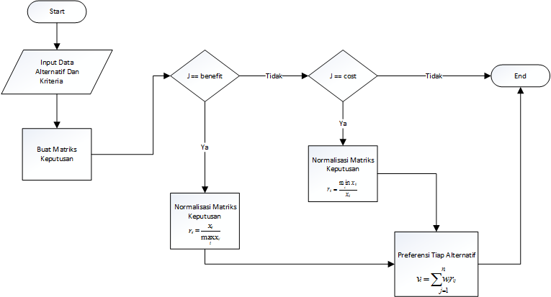 Gambar 3.1 Desain *Flowchart*

## Metode Pengujian Sistem

Dalam *testing* dan implementasi sistem dikenal dua metode pengujian yang populer, yakni pengujian *black box* dan pengujian *white box*, untuk maksud dan contoh pengujian *white box*. *White boxtesting* adalah pengujian yang didasarkan pada pengecekan terhadap detail perancangan, menggunakan struktur kontrol dari desain program secara procedural untuk membagi pengujian ke dalam beberapa kasus pengujian. Secara sekilas dapat diambil kesimpulan *white boxtesting* merupakan petunjuk untuk mendapatkan program yang benar secara akurat. Pengujian dilakukan berdasarkan bagaimana suatu *software* menghasilkan output dari input . Pengujian ini dilakukan berdasarkan kode program. Disebut juga *struktural testing*.

Sedangkan *Black box testing* adalah pengujian yang dilakukan hanya mengamati hasil eksekusi melalui data uji dan memeriksa fungsional dari perangkat lunak. Jadi dianalogikan seperti kita melihat suatu kotak hitam, kita hanya bisa melihat penampilan luarnya saja, tanpa tau ada apa dibalik bungkus hitam nya. Sama seperti pengujian *black box*, mengevaluasi hanya dari tampilan luarnya atau antarmuka, fungsionalitasnya tanpa mengetahui apa sesungguhnya yang terjadi dalam proses detilnya atau hanya mengetahui *input* dan *output*.

Dengan demikian, Penulis akan melakukan pengujian sistem menggunakan *black box* kemungkinan pembuatan perangkat lunak mendapatkan serangkaian kondisi input yang sepenuhnya menggunakan semua persyaratan fungsional untuk suatu program. Pada Tabel 3.1 menggambarkan metode pengujian menggunakan *black box*.

Tabel 3.1 Pengujian Menggunakan *Black Box*

|  |  |  |  |  |
| --- | --- | --- | --- | --- |
| **Test Case** | **Skenario Pengujian** | **Hasil yang Diharapkan** | **Hasil Pengujian** | **Kesimpulan** |
| Salah dalam memasukan *username* dan *password* pada halaman admin. | Masuk menu *login* lalu klik *login* isi *username* dan *password* salah. | Sistem akan menolak akses dan menampilkan pesan *username* atau *password* salah. | Berhasil | *-* |
| Mengisi data *admin*secara tidak lengkap. | Memasukkan datadi form data *admin* tidak lengkap. | Saat mengisi data*admin* jika mengisi datasecara tidak lengkapmaka sistem akan memberitahu notifikasi.isi isian ini. | Berhasil | *-* |

## Perangkat Pendukung

### Perangkat Keras

Perangkat keras merupakan perangkat komputer yang digunakan dalam pembuatan program. Spesifikasi dari perangkat keras yang digunakan oleh penulis adalah sebagai berikut:

1. Tipe Processor : AMD E-350 APU with Radeon
2. RAM : 2 GB
3. Video Grafis : AMD Radeon HD 6310 Graphic
4. Ukuran Layar : 16 Inch
5. Hard Drive : 500 GB

### Perangkat Lunak

Perangkat Lunak adalah aplikasi yang digunakan penulis dalam pembuatan program. Perangkat lunak yang digunakan oleh penulis adalah sebagai berikut:

1. Sistem operasi : Windows 7
2. Desain Sistem : Edrwa Max 7.9
3. *Text editor* : Sublime Text
4. Bahasa pemrograman : PHP, HTML, CSS, JavaScript
5. *Software* installer PHP : XAMPP
6. Browser : Mozilla Firefox

# ANALISA DAN PERANCANGAN SISTEM

## Analisa Sistem

Sistem pelayanan pendaftaran dan penulisan di Kantor Kesatuan Bangsa dan Politik Wonosobo merupakan sistem yang sifatnya masih manual, artinya data pendaftaran pegawai masih ditulis pada kertas dan disimpan disebuah buku besar yang selanjutnya diarsipkan. Penyimpanan dengan sistem tersebut dianggap kurang efektif bila dibandingkan dengan penyimpanan data di dalam basis data.

Langkah awal yang dilakukan calon pegawai saat datang ke Kantor Kesatuan Bangsa dan Politik Wonosobo yaitu mendaftar Setelah mendaftarkan diri dengan mengisi formulir pendaftaran, setelah pendafaran selesai calon pegawai akan di panggil pada hari tertentu untuk melakukan test wawancara ,test tertulis, pendidikan dan psikotes, setelah nilai dari semua data terkumpul akan di seleksi kembali untuk di pilih kuota pegawai yang di butuhkan.

### Analisis Sistem Yang Berjalan

Sebagai unsur pendukung pemerinta daerah yang di pimpin oleh kepala kantor yang berkedudukan di bawah bertanggung jawab kepada Bupati melalui sekretaris daerah yang mempunyai tugas melaksanakan penyelenggaraan pemerintah daerah dibidang kesatuan bangsa dan politik dalam negri. Dan mempunyai pegawai yang bertugas untuk mengseleksi adanya pegawai baru lainnya, tetapi dalam hal tesebut masih banyak hambatan untuk mendata atupun menentukan kriteria calon pegawai baru yang telah di seleksi karna masih di bersifat manual .diantaranya dalam hal memasukan data poin calon pegawai baru yang sudah melakukan seleksi wawancara, pendidikan, psikotes dan tes tertulis. Permasalah yang sering dikeluhkan pihak kantor adalah mendata ulang dalam hal nilai yang di peroleh untuk perbandingan calon pegawai yang bakal di terima dengan menentukan nilai tertinggi. ini masih kurang efektif dan efisien dan memakan banyak waktu untuk mengkoreksi lembar data yang masuk.

### Analisis Sistem Yang Akan Dibangun

Tujuan yang hendak dicapai dari penggunaan aplikasi sistem pendukung keputusan ini adalah:

1. Membuat suatu sistem pendukung keputusan pemilihan pegawai menggunakan metode *Simple Additive Weighting* (SAW) untuk membantu HRD atau admin dalam melakukan pemilihan pegawai yang akan direkrut.
2. Menerapkan metode *Simple Additive Weighting* (SAW) untuk membantu HRD dalam menetukan calon pegawai yang terpilih.
3. Mempermudah dalam pendataan nilai dari masing-masing calon.

## Rancangan Sistem

Perancangan sistem adalah sketsa dari alur proses pengolahan data. Dalam rancangan suatu sistem dapat menggunakan Diagram Alir Dara (DAD) yang bertujuan untuk mendesain sistem yang akan dihasilkan sitem pendukung keputusan penerimaan pegawai metode SAW di Kantor Kesatuan Bangsa dan Politik Wonosobo.

### *Entity Relationship Diagram* (ERD)

*Entity Relationship Diagram* (ERD) merupakan suatu model yang dibuat yang terdiri dari koleksi objek-objek dasar yang bernama entitas serta hubungan antarentitas. Rancangan ERD merancang Sistem pendukung keputusan penerimaan pegawai metode SAW di Kantor Kesatuan Bangsa dan Politik Wonosobo, Untuk lebih jelas dapat dilihat pada gambar 4.1.

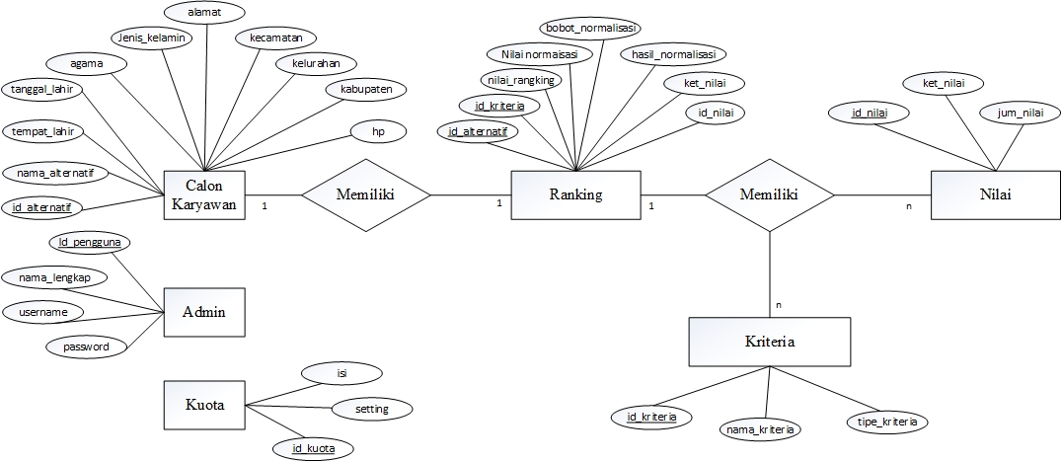

Gambar 4.1Perancangan *Entity Relationship Diagram*

### Struktur Tabel dan Relasi Tabel

Untuk rancangan struktur tabel pada *database* sistem ini akan dijelaskan sebagai berikut:

Tabel Alternatif

Nama Tabel : alternatif

Primary key : id_alternatif

Deskripsi : Untuk menyimpan data alternative

Tabel Alternatif pada Gambar 4.7 mengunakan tipe data integer, varchar, char, date dan double. Untuk semua entitas harus terisi datanya dan untuk entitas id_alternatif berjenis auto_increment.

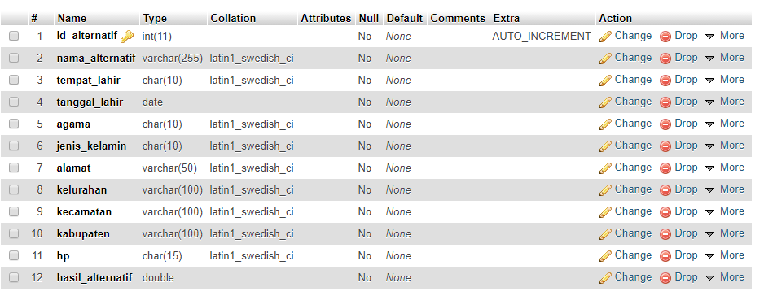Gambar 4.2Tabel Alternatif

Tabel Kriteria

Nama Tabel : kriteria

Primary key : id_kriteria

Deskripsi : Menyimpan data kriteria

Tabel Kriteria pada Gambar 4.8 mengunakan tipe data integer, varchar dan double. Untuk semua entitas harus terisi datanya dan untuk entitas id_kriteria berjenis auto_increment.

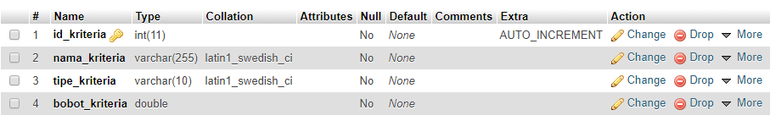Gambar 4.3Tabel Kriteria

Tabel Kuota

Nama Tabel : kuota

Primary key : id_kuota

Deskripsi : Untuk menyimpan data kuota yang di tentukan.

Tabel Kuota pada Gambar 4.9 mengunakan tipe data integer, varchar. Untuk semua entitas harus terisi datanya dan untuk entitas id_kuota berjenis auto_increment.

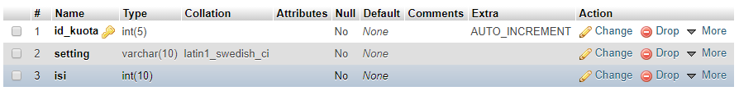

Gambar 4.4Tabel Kuota

Tabel Nilai

Nama Tabel : nilai

Primary key : id_nilai

Deskripsi : Untuk menyimpan data nilai.

Tabel Nilai pada Gambar 4.10 mengunakan tipe data integer, varchar dan double. Untuk semua entitas harus terisi datanya dan untuk entitas id_nilai berjenis auto_increment.

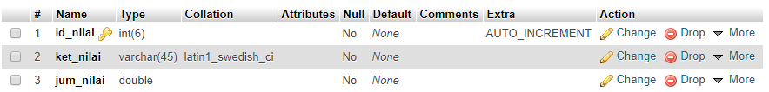Gambar 4.5Tabel Nilai

Tabel Pengguna

Nama Tabel : pengguna

Primary key : id_pengguna

Deskripsi : Untuk menyimpan data pengguna.

Tabel Alternatif pada Gambar 4.11 mengunakan tipe data integer, varchar. Untuk semua entitas harus terisi datanya dan untuk entitas id_pengguna berjenis auto_increment.

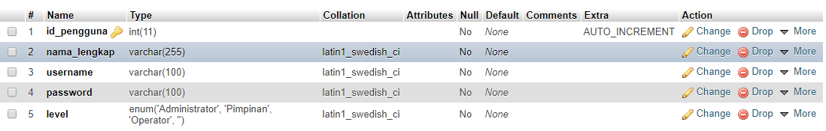Gambar 4.6Tabel Pengguna

Tabel Ranking

Nama Tabel : ranking

Primary key : id_alternatif

Deskripsi : Untuk menyimpan data ranking dari semua alternative.

Tabel Alternatif pada Gambar 4.12 mengunakan tipe data integer, varchar dan double.

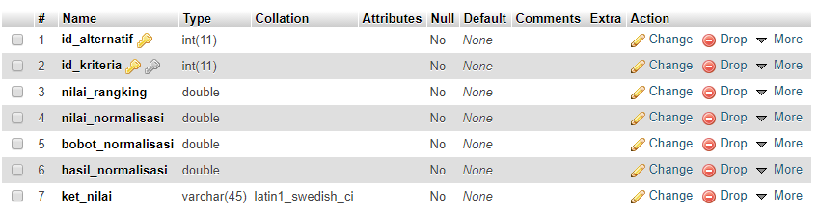

Gambar 4.7Tabel Ranking

Berikut ini adalah rancangan dari relasi antar tabel di dalam *database* Sistem pendukung keputusan penerimaan pegawai metode SAW di Kantor Kesatuan Bangsa dan Politik Wonosobo menggunakan phpdan MySQLdapat dilihat pada Gambar 4.13.

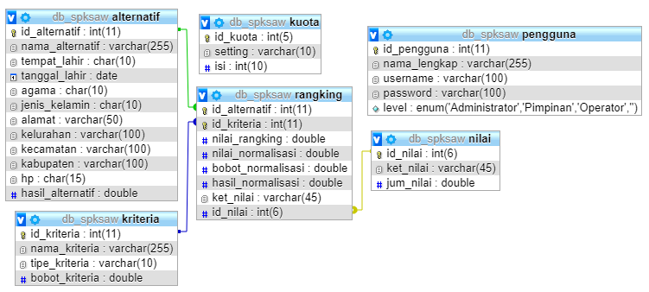

Gambar 4.8Relasi Antar Table

### Diagram Konteks

Hubungan antara admin dan calon pegawai terhadap sistem dijelaskan dengan diagram konteks yang akan menerangkan hal-hal yang dapat dilakukan oleh pihak pengguna. Untuk lebih jelas dapat dilihat pada gambar 4.9.

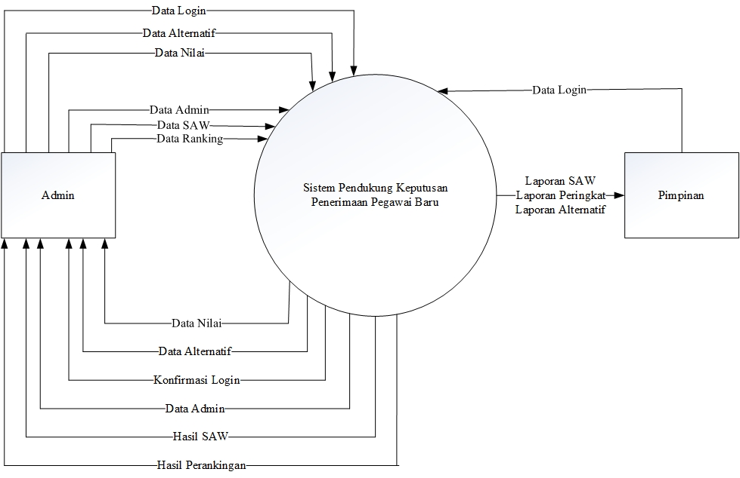

Gambar 4.9Diagram Konteks

### Diagram Jenjang

Untuk mendapatkan gambaran mengenai isi dari Sistem pendukung keputusan penerimaan pegawai metode SAW di Kantor Kesatuan Bangsa dan Politik Wonosobo, maka rancangan diagram jenjangnya akan dijabarkan pada gambar 4.10.

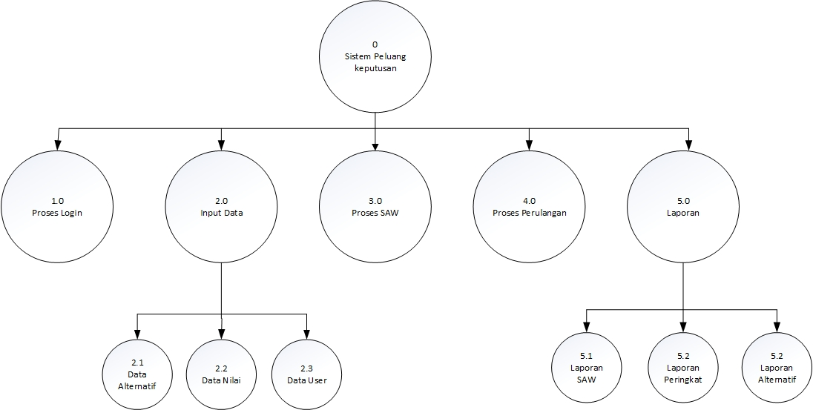

Gambar 4.10 Diagram Jenjang

### Diagram Alir Data Level 1

Diagram alir data level 1 merupakan gambaran secara umum alur dari pengguna system yaitu sistem ini berkaitan dengan hak akses pada pengaksesan konten yang ada di dalam sistem, seperti digambarkan dengan alur proses pada gambar 4.3

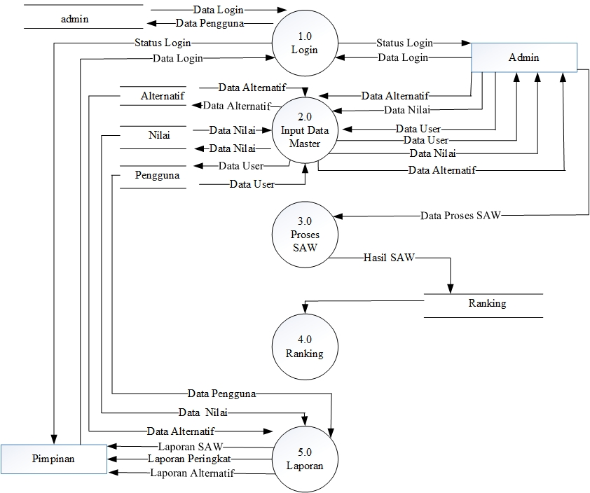

Gambar 4.11 Diagram Alir Data Level 1

### Diagram Alir Data Level 2 Proses 1

Dalam Diagaram Alir Data level 2 proses 1 ini akan menjelaskan uraian dari proses master data seperti data *data admin*, data alternatif, data nilai dan data user. Untuk lebih jelas dapat dilihat pada gambar 4.12.

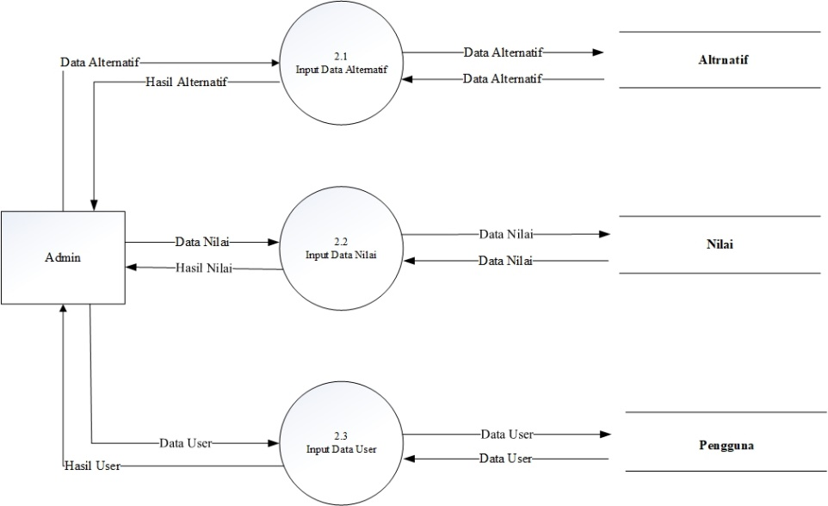

Gambar 4.12Diagram Alir Data Level 2 Proses 1

### Diagram Alir Data Level 2 Proses 2

Berikut ini adalah rancangan Diagram Alir Data level 2 proses 2 Sistem pendukung keputusan penerimaan pegawai metode SAW Menerangkan alur proses pengelolaan data laporan, terdapat tiga proses hasil laporan meliputi laporan SAW, laporan peringkat dan laporan alternatif. Untuk lebih jelas dapat dilihat pada gambar 4.13.

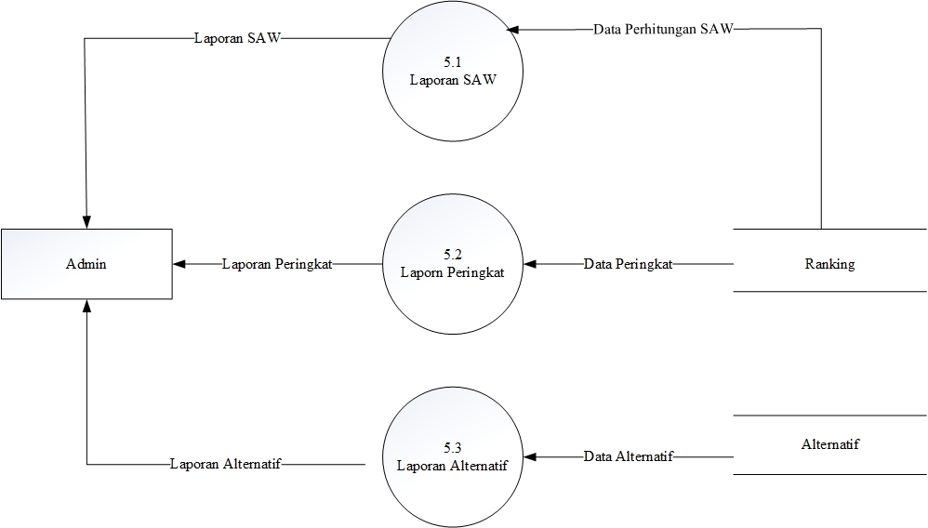

Gambar 4.13Diagram Alir Data Level 2 Proses 2

## Rancangan Algoritma Sistem

### Algoritma Proses SAW dan Proses Perankingan

Algoritma *Simple Additive Weighting* (SAW) adalah salah satu algoritma yang digunakan untuk pengambilan keputusan. Dalam masalah yang ada di Kantor Kesatuan Bangsa dan Politik Wonosobo untuk program penerimaan pegawai baru adalah dengan Diasumsikan ada 3 calon pegawai baru yang dapat dipilih dengan nama Budi, Ani, Edo. Masing-masing calon pegawai memiliki kriteria , yaitu harga, nilai wawancara, nilai psikotes, nilai tertulis dan pendidikan sehingga :

1. Langkah pertama adalah memasukkan data-data yang digunakan.
2. Tentukan Kriteria Pembobotan untuk masing-masing kriteria.
3. Tentukan nilai terbaik dari setiap kriteria.
4. Hitung matriks normalisasi.
5. Hitung nilai akhir untuk setiap inputan data dengan cara perkalian antara matriks normalisasi dengan matriks bobot, data yang terpilih adalah data dengan nilai akhir yang paling besar.
6. Setelah data terpenuhi mendapat hasil akhir dengan mendapatkan data nilai terbesar dan menyesuaikan berapa kuota yang di butuhkan untuk mengambil keputusan pegawai yang akan di rekrut.

### Simulasi Perhitungan SAW

Simulasi adalah suatu proses peniruan dari sesuatu yangnyata beserta keadaan sekelilingnya (state of affairs). Aksi melakukan simulasi ini secara umummenggambarkan sifat-sifat karakteristik kunci dari kelakuan sistem fisik yang di-abstraksikan.Menurut Isnaya (2015), simulasi merupakan suatu model pengambilan keputusan dengan mencontoh atau mempergunakan gambaran sebenarnya dari suatu sistem kehidupan dunia nyatatanpa harus mengalaminya pada keadaan yang sesungguhnya. Dari permasalah tersebut dapat di contohkan dengan tiga calon pegawai baru berserta nilai setiap kriteria dan keterngan bobotnya Tabel 4.1 .

Tabel 4.1Daftar Calon Pegawai Baru

|  |  |  |  |
| --- | --- | --- | --- |
| **Nama** | **Kriteria** | **Nilai** | **Bobot** |
| Budi | Wawancara | 80 | 4 |
| Psikotes | 70 | 3 |
| Tes Tertulis | 75 | 3 |
| Pendidikan | S1 | 4 |
| Ani | Wawancara | 85 | 4 |
| Psikotes | 80 | 4 |
| Tes Tertulis | 80 | 4 |
| Pendidikan | D3 | 3 |
| Edo | Wawancara | 80 | 4 |
| Psikotes | 70 | 3 |
| Tes Tertulis | 70 | 3 |
| Pendidikan | D3 | 3 |

Dalam masing-masing nilai terdapat bobot yang sudah di tentukan, bisa dilihat dari Tabel 4.2.

Tabel 4.2Keterangan Bobot Masing-Masing Nilai

|  |  |  |  |
| --- | --- | --- | --- |
| **Pendidikan** | **Bobot** | **Nilai** | **Bobot** |
| SMA | 1 | 50-60 | 1 |
| D1 | 2 | 60-69 | 2 |
| D3 | 3 | 70-79 | 3 |
| S1 | 4 | 80-100 | 4 |

Setelah hasil bobot di dapat dari nilai dan pendidikan masing masing calon pegawai atau karyawan baru penghitungan akhir didapat dari bobot kriteria perangkingan bisadilihat pada Tabel 4.3.

Tabel 4.3 Bobot Kriteria Perangkingan

|  |  |
| --- | --- |
| **Kriteria Perangkingan** | **Bobot** |
| Wawancara | 2 |
| Psikotes | 2 |
| Tes Tertulis | 4 |
| Pendidikan | 2 |

Proses sselanjutnya adalah dengan menentukan hasil perubahan nilai. Bias dilihat pada Tabel 4.4.

Tabel 4.4 Hasil Perubahan Nilai

|  |  |  |  |  |
| --- | --- | --- | --- | --- |
| **Alternatif** | **Wawancara** | **Psikotes** | **Tes Tertulis** | **Pendidikan** |
| A1 | 4 | 3 | 3 | 4 |
| A2 | 4 | 4 | 4 | 3 |
| A3 | 4 | 3 | 3 | 3 |

Setelah hasil perubahan nilai di dapat proses selanjutnya adalah dengan Normalisasi Wawancara, Psikotes, Tes tertulis, Pendidikan dengan perhitungan sebagai berikut :

**Normalisasi Wawancara**

R11 = $\frac{4}{ \max\left(4;4;4\right)}$ = $\frac{4}{4}$ = 1

R21 = $\frac{4}{ \max\left(4;4;4\right)}$ = $\frac{4}{4}$ = 1

R31 = $\frac{4}{ \max\left(4;4;4\right)}$ = $\frac{4}{4}$ = 1

**Normalisasi Psikotes**

R12 = $\frac{3}{ \max\left(3;4;3\right)}$ = $\frac{3}{4}$ = 0,75

R22 = $\frac{4}{ \max\left(3;4;3\right)}$ = $\frac{4}{4}$ = 1

R32 = $\frac{3}{ \max\left(3;4;3\right)}$ = $\frac{3}{4}$ = 0,75

**Normalisasi Tes Tertulis**

R13 = $\frac{3}{ \max\left(3;4;3\right)}$ = $\frac{3}{4}$ = 0,75

R23 = $\frac{4}{ \max\left(3;4;3\right)}$ = $\frac{4}{4}$ = 1

R33 = $\frac{3}{ \max\left(3;4;3\right)}$ = $\frac{3}{4}$ = 0,75

**Normalisasi Pendidikan**

R14 = $\frac{4}{ \max\left(4;3;3\right)}$ = $\frac{4}{4}$ = 1

R24 = $\frac{3}{ \max\left(4;3;3\right)}$ = $\frac{3}{4}$ = 0,75

R34 = $\frac{3}{ \max\left(4;3;3\right)}$ = $\frac{3}{4}$ = 0,75

**Normalisasi Hasil**

R = $\left[\begin{matrix}1 & 0,75 0,75 & 1 \\ 1 & 1 1 & 0,75 \\ 1 & 0,75 0,75 & 0,75\end{matrix}\right]$

**Perankingan**

Bobot (W) = $\left[\begin{matrix}2 2 & 4 2 \\ & \end{matrix}\right]$

**Hasil**

V1 = (1x2) + (0,75x2) + (0,75x4) + (1x2) = 8,5 (Budi)

V1 = (1x2) + (1x2) + (1x4) + (0,75x2) = 9,5 (Ani)

V1 = (1x2) + (0,75x2) + (0,75x4) + (0,75x2) = 8,0 (Edo)

Keputusan Akhir adalah menentukan kuota yang di butuhkan dan di ambil dari nilai paling tinggi atau ranking tertinggi sehingga menghasilkan nama calon yang d tentukan untuk mengisi barisan pegawai baru.bisa di lihat pada Tabel 4.5.

Tabel 4.5 Barisan Ranking Nilai Tertinggi

|  |  |  |
| --- | --- | --- |
| **Nama Calon Pegawai** | **Ranking** | **Nilai** |
| Ani | 1 | 9.5 |
| Budi | 2 | 8.5 |
| Edo | 3 | 8.0 |

## Rancangan Interface

Perancangan interface (antarmuka) digunakan untuk menjembatani antara pengguna dengan sistem. Berikut ini adalah rancangan interface Sistem pendukung keputusan penerimaan pegawai metode SAW di Kantor Kesatuan Bangsa dan Politik Wonosobo.

1. **Rancangan Halaman Login Admin**

Halaman login admin adalah halaman yang muncul pertama kali saat akan masuk ke dalam *dashboard admin*.. Rancangan halaman login admin seperti pada gambar 4.14.

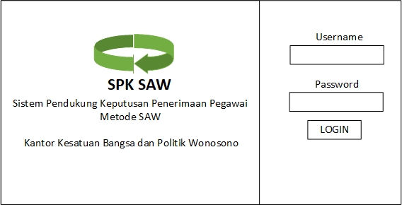Gambar 4.14Rancangan Halaman Login Admin

**2. Rancangan Halaman Utama**

Setelah admin berhasil melakukan login maka admin akan masuk ke halaman dashboard utama, rancangan halaman admin seperti yang ditunjukkan pada gambar 4.15.

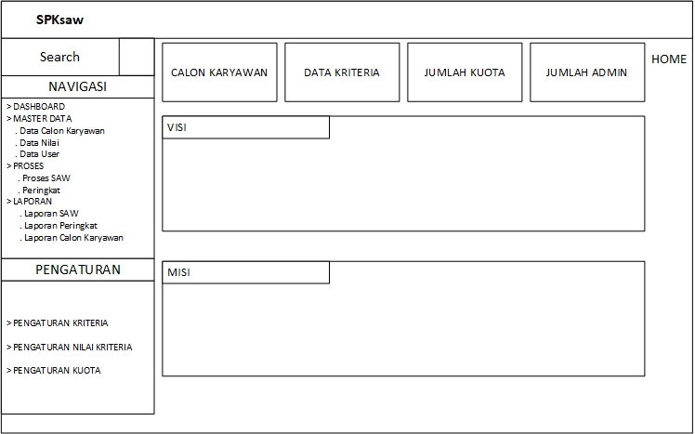Gambar 4.15Rancangan Halaman Utama

1. **Rancangan Halaman Pengaturan Nilai Kuota**

Halaman Pengaturan Nilai Kuota digunakan untuk menampilkan kuota calon pegawai baru yang akan di terima. Rancangan halaman nilai kuota digambarkan seperti pada gambar 4.16.

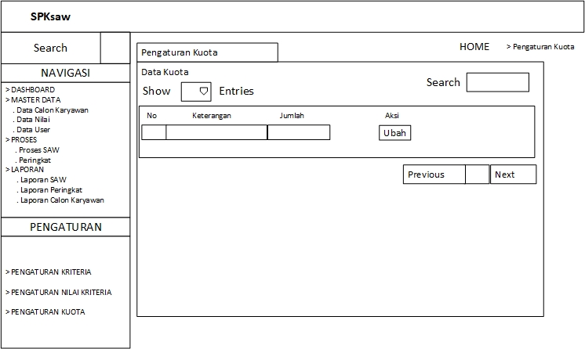Gambar 4.16Rancangan Halaman Pengaturan Kuota

1. **Rancangan Halaman Mater Data Calon Karyawan**

Halaman master data calon karyawan digunakan untuk menambahkan dan mendata calon karyawan yang masuk. Digambarkan seperti pada gambar 4.17.

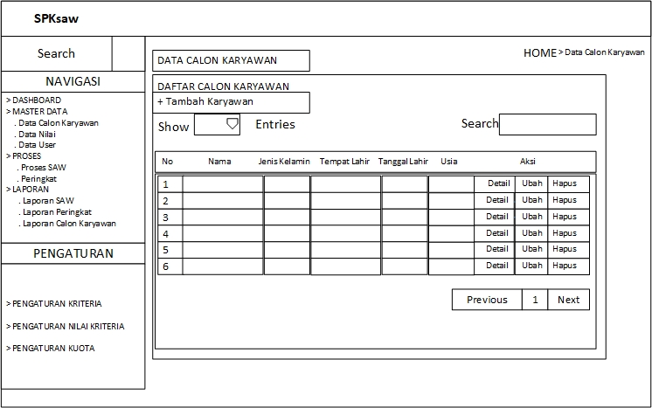Gambar 4.17Rancangan Halaman Calon Karyawan

1. **Rancangan Halaman Mater Data Nilai**

Halaman Mater Data Nilai digunakan untuk menampilkan data nilai dari masing calon karyawan dan untuk manambahkan nilai calon karyawan yang belum di masukan. Digambarkan seperti pada gambar 4.18.

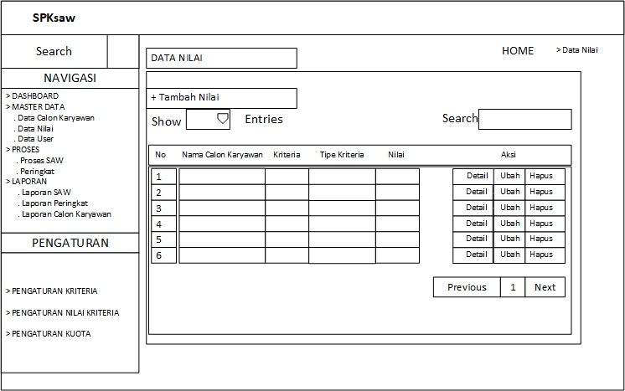Gambar 4.18Rancangan Halaman Mater Data Nilai

1. **Rancangan Halaman Master Data *User***

Halaman Master Data *User* digunakan untuk menampilkan data *user* yang ada. Rancangan halaman *User* digambarkan seperti pada gambar 4.19.

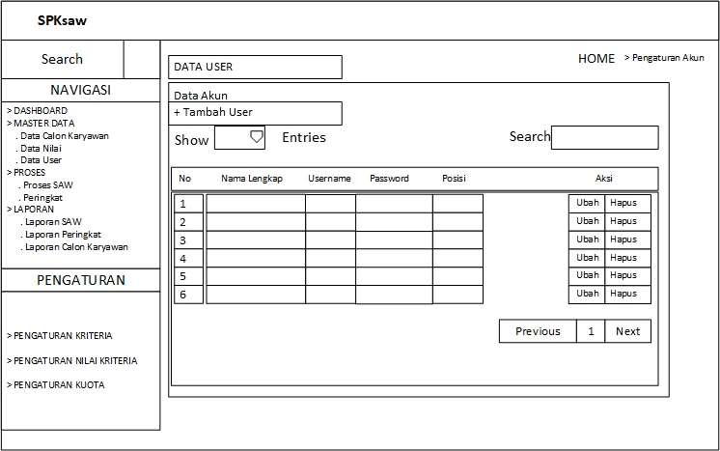

Gambar 4.19Rancangan Halaman Master Data User.

1. **Rancangan Halaman Pengaturan Kriteria**

Halaman Pengaturan Kriteria digunakan untuk menampilkan data kriteria yang sudah ada yaitu empat kriteria antara lain test wawancara, test tertulis, psikotes, pendidikan dan dapat juga di untuk menambahkan kriteria yang baru missal ketentuan dari kantor akan menambahkan kritria baru. Rancangan halaman digambarkan seperti pada gambar 4.20.

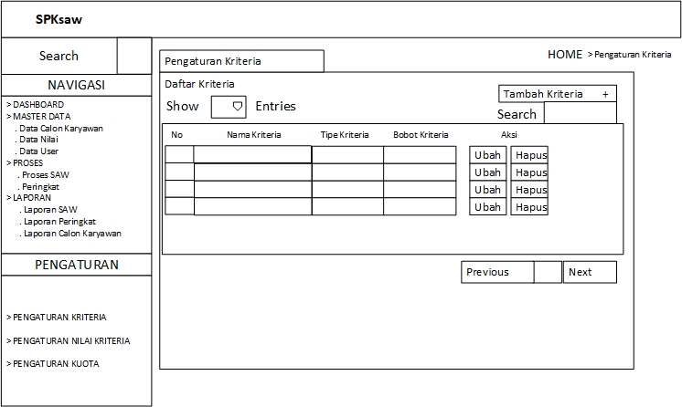Gambar 4.20Rancangan Halaman Pengaturan Kriteria

1. **Rancangan Halaman Pengaturan Nilai Kriteria**

Halaman Pengaturan Kriteria digunakan untuk menampilkan data nilai kriteria yang sudah ada yaitu dari masing masing kriteria antara lain test wawancara, test tertulis, psikotes, pendidikan yang telah di ubah dalam bentuk nilai hasil perubahan bobot dan nilai yang sudah di normalisasi dan dapat meruah nilai bobot dari masing-masing kriteria dn ternormalisasi secara otomatis. Rancangan halaman digambarkan seperti pada gambar 4.21.

****Gambar 4.21Rancangan Halaman Pengaturan Nilai Kriteria

# IMPLEMENTASI SISTEM

## Implementasi Sistem

Sistem Pengambil Kepututas Metode SAW berbasis website yang mampu menentukan calon pegawai baru sesuai kategori dan kriteria yang di tentukan di Kantor Kesatuan Bangsa dan Politik Wonosobo dapat melakukan penghitungan nilai dari bobot yang di dapat oleh masing-masing calon pegawai baru secara lebih cepat dan akurat, dengan demikian diharapkan dapat membantu admin dalam menentukan daftar calon pegawai baru, Bahasa pemrograman yang akan digunakan dalam implementasi sistem adalah *PHP*, sedangkan untuk desain antarmuka akan menggunakan *MySQL* sebagai basis data.

## Pembahasan Sistem

Berikut ini adalah pembahasan dan detail pemaparan dari masing – masing halaman web (*web pages*) dari Sistem Pengambil Keputusan dengan Metode SAW. Dalam bagian ini akan dipaparkan *screenshot* dari masing-masing halaman aplikasi web Sistem Pengambil Keputusan dengan Metode SAW berbasis website beserta keterangan mengenai halaman tersebut.

### Perangkat Lunak (*Software*) yang digunakan

Perangkat lunak yang digunakan untuk membangun sistem ini adalah :

* + - 1. Xampp

Xampp merupakan sebuah tools yang didalamnya sudah terdapat Apache sebagai aplikasi web server dan MySQL sebagai database server .

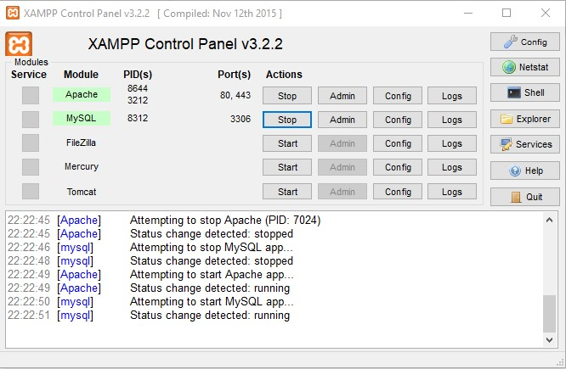Gambar 5.1Aplikasi Web Server XAMPP

* + - 1. Google Chrome

Aplikasi web yang digunakan untuk menampilkan informasi dan pengujian selama proses pembangunan sistem.

* + - 1. Visual studio code

Text editor yang digunakan untuk proses penulisan source code dari PHP,HTML, java script, css.

## Implementasi Sistem

Implementasi sistem monitoring level air berbasis web ini hanya memiliki satu buah implementasi yaitu implementasi website untuk petugas melakukan pengaksesan input data calon pegawai baru dan memprosesnya sehingga mendapat hasil ranking calon pegawai yang akan di terima.

### Implementasi Website

Implementasi *website* ini nantinya akan digunakan oleh petugas untuk menentukan calon pegawai baru yang diterima dengan menyesuaikan kuota dan ranking dari masing-masing calon pegawai baru setelan penginputn nilai-nilai Wawancara, Tes Tertulis , Psikotes dan Pendidikan.

* + - 1. **Halaman Login Admin**

Halaman ini berisikan menu *login* yang dapat diakses oleh admin, untuk lebih jelas dapat dilihat pada gambar 5.2.

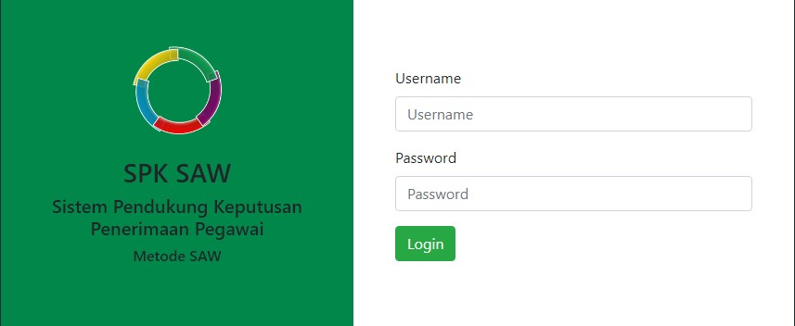Gambar 5.2Halaman Login Admin

Ketika tombol “*Login*” diklik, maka akan memunculkan *form* utama untuk pengisian data calon pegawai baru sampai melanjutkan untuk cetak laporan. *Script* dalam *form* *Login* dapat dilihat pada Tabel 5.1.

Tabel 5.1 Script *Login*

|  |  |
| --- | --- |
| 1.  2.  3.  4.  5.  6.  7.  8.  9.  10.  11.  12.  13.  14.  15.  16.  17.  18.  19.  20.  21.  22.  23.  25.  26.  27.  28.  29.  30.  31.  32.  33.  34.  35.  36.  37.  38.  39.  40.  41.  42.  43.  44.  45.  46.  47.  48.  49.  50.  51.  52.  53.  54.  55.  56.  57.  58.  59.  60.  61.  62.  63.  64.  65.  66.  67.  68.  69.  70.  71.  72.  73.  74. | if(isset($_SESSION['sudah_login'])){  ?>  <script type="text/javascript">  window.location='../admin/index.php';  </script>  <?php  }else {  include_once '../config/db_config.php';  $username ="";  $password ="";  $posisi ="";  if(isset($_POST['login'])){  $cekPassword ="";  $username = $_POST['username'];  $password = $_POST['password'];  $query = "SELECT * FROM pengguna WHERE username='".$username."'";  $hasil = mysqli_query($koneksi, $query);  if(mysqli_num_rows($hasil)>0){  while ($data=mysqli_fetch_assoc($hasil)) {  $id_login = $data['id_pengguna'];  $cekPassword = $data['password'];  $posisi = $data['level'];  }  $testPassword = MD5($password);  // menguji apakah nilai variabel testPassword sama dengan nilai variabel cekPassword  if($cekPassword == $testPassword){  $_SESSION['id_login'] = $id_login;  $_SESSION['username'] = $username;  $_SESSION['posisi'] = $posisi;  $_SESSION['sudah_login'] = true;  ?>  <script type="text/javascript">  swal({  title: "",  text: "Selamat Datang <?php echo $username ?>!",  type: "success",  confirmWarningText: "Oke"  },  function () {  window.location='../index.php';  });  </script>  <?php  }else {  //jika tidak sesuai  ?>  <script type="text/javascript">  swal("Password salah","Silahkan periksa kembali password anda","error");  </script>  <?php  }  }else {  //jika hasil kurang dari nol, peringatan  ?>  <script type="text/javascript">  swal("Username tidak ditemukan","Silahkan periksa kembali username anda","error");  </script>  <?php  }  }  } //else isset sudah login?> |

* + - 1. **Halaman Utama Admin**

Halaman ini berisikan menu yang terdapat di form *admin* seperti data admin, master data yang berisi data calon karyawan, data nilai dan data user/admin, proses yang berisi proses SAW dan peringkat, laporan yang berisi laporan SAW, laporan peringkat, dan laporan calon pegawai/karyawan, pengaturan kriteria, pengaturan nilai kriteria dan pengaturan nilai kuota. untuk lebih jelas dapat dilihat pada gambar 5.3.

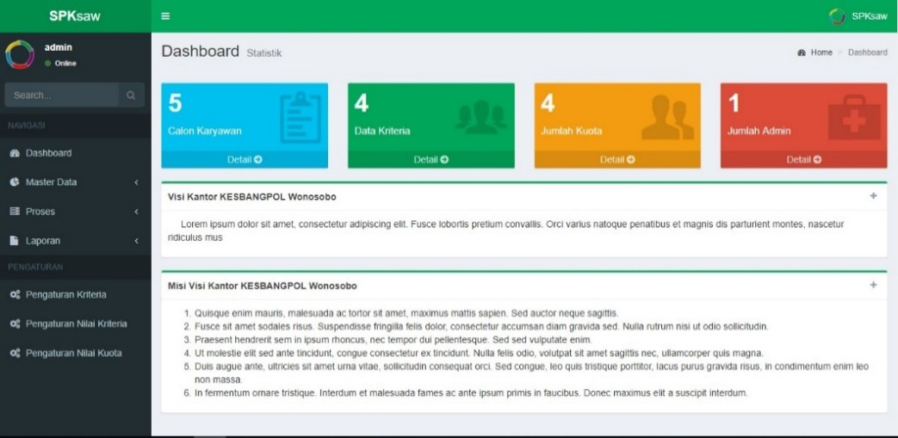Gambar 5.3Halaman Utama Admin

Untuk Halaman Utama bisa dilihat dalam Script pada tebel 5.2.

Tabel 5.2 Script Halaman Utama

|  |  |
| --- | --- |
| 1.  2.  3.  4.  5.  6.  7.  8.  9.  10.  11.  12.  13.  14.  15.  16.  17.  18.  19. | <?php  include_once './config/db_config.php';  $q1 = "SELECT COUNT(nama_alternatif) AS jumlah FROM alternatif";  $q2 = "SELECT COUNT(nama_kriteria) AS jumlah_kriteria FROM kriteria";  $q3 = "SELECT isi FROM kuota";  $q4 = "SELECT COUNT(id_pengguna) as jumlah_admin FROM pengguna";  $jk = mysqli_query($koneksi, $q1);  $jn = mysqli_query($koneksi, $q2);  $jt = mysqli_query($koneksi, $q3);  $ja = mysqli_query($koneksi, $q4);  $calon = mysqli_fetch_object($jk);  $kriteria = mysqli_fetch_object($jn);  $kuota = mysqli_fetch_object($jt);  $admin = mysqli_fetch_object($ja);  ?>< |

* + - 1. **Halaman Data Admin**

Halaman ini berisikan data admin. untuk lebih jelas dapat dilihat pada gambar 5.4.

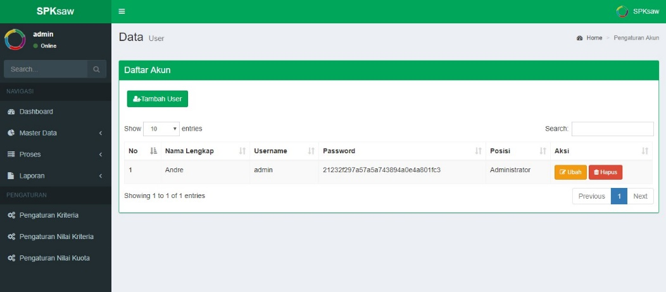Gambar 5.4Halaman Data Admin

Tombol Tambah User adalah salah satu sarana untuk menambahkan User atau Admin baru dan Script Tambah User bias dilihat pada Tabel 5.3.

|  |  |
| --- | --- |
| 1.  2.  3.  4.  5.  6.  7.  8.  9.  10.  11.  12.  13.  14.  15.  16.  17.  18.  19.  20.  21.  22.  23.  25.  26.  27.  28.  29.  30.  31.  32.  33.  34.  35.  36.  37.  38.  39.  40.  41.  42.  43.  44.  45.  46.  47.  48.  49.  50.  51.  52.  53.  54.  55.  56.  57.  58.  59.  60.  61.  62.  63.  64.  65.  66.  67.  68.  69.  70.  71.  72.  73. | if(isset($_POST['tambah_akun'])){  $namalengkap = $_POST['namalengkap'];  $username = $_POST['username'];  $password = $_POST['password'];  $hak_akses = $_POST['hakakses'];  $newPass = md5($password);  $cekusername = "SELECT username from pengguna where username = '$username'";  $prosescek = mysqli_query($koneksi, $cekusername);  if(mysqli_num_rows($prosescek) > 0){  ?>  <script type="text/javascript">  swal({  title: "",  text: "Username <?php echo $username?> sudah digunakan",  type: "error",  confirmWarningText: "Oke"  },  function () {  window.location='?p=pengaturanakun#';  });  </script>  <?php  }else{  $query = "INSERT INTO pengguna (nama_lengkap, username, password, level) VALUES ('".$namalengkap."','".$username."','".$newPass."','".$hak_akses."')";  $input = mysqli_query($koneksi, $query);  if($input){  ?>  <script type="text/javascript">  swal({  title: "Berhasil",  text: "User berhasil ditambahkan",  type: "success",  confirmButtonText: "Oke",  },  function () {  $("#dataakun").load("./backend/refreshdataakun.php");  $('#tambah_akun').hide(500);  });  // function(){  // window.location="?p=datapasien#";  // });  </script>  <?php  }else {  ?>  <script type="text/javascript">  swal({  title: "",  text: "Pendaftaran Gagal",  type: "error",  confirmWarningText: "Oke"  },  function () {  window.location='?p=pengaturanakun#';  });  </script>  <?php  }  }  } |

Tabel 5.3 Tambah User

* + - 1. **Halaman Data Calo Karyawan**

Halaman ini berisikan data calon karyawan ayang sudah di inpukan atau akan menambahkan calon karyawan baru lagi. untuk lebih jelas dapat dilihat pada gambar 5.5.

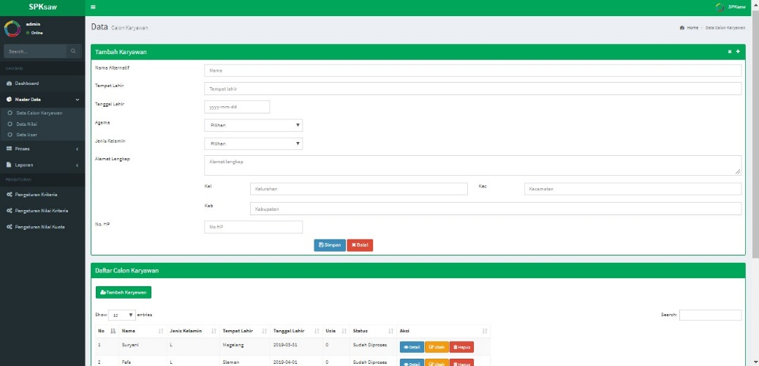Gambar 5.5Halaman Data Calon Karyawan

Tombol Simpan pada Tambah Data Calon Karyawan adalah berfungsi untuk memasukan data calon karyawan atau pegawai baru sesuai KTP untuk melanjutkan proses selanjutnya memasukan data nilai dari masing-masing kriteria yang di dapat setelah melakukan pengetesan. Script Tambah Pada Data Calon Pegawai bias di lihat pada Tabel 5.4

Tabel 5.4 Script Simpan pada Tambah Data Calon Karyawan

|  |  |
| --- | --- |
| 1.  2.  3.  4.  5.  6.  7.  8.  9.  10.  11.  12.  13.  14.  15.  16.  17.  18.  19.  20.  21.  22.  23.  25.  26.  27.  28.  29.  30.  31.  32.  33.  34.  35.  36.  37.  38.  39.  40.  41.  42.  43.  44.  45.  46.  47.  48.  49.  50.  51.  52.  53.  54.  55.  56.  57.  58.  59. | if(isset($_POST['tambah_karyawan'])){  $nama = $_POST['namacalon'];  $tempatlahir = $_POST['tempatlahir'];  $tanggallahir = $_POST['tanggallahir'];  $agama = $_POST['agmz'];  $kelamin = $_POST['kelamin'];  $alamat = $_POST['alamat'];  $kel = $_POST['kel'];  $kec = $_POST['kec'];  $kab = $_POST['kab'];  $hp = $_POST['hp'];  $query = "INSERT INTO alternatif (nama_alternatif, tempat_lahir, tanggal_lahir, agama, jenis_kelamin, alamat, kelurahan, kecamatan, kabupaten, hp, status) VALUES ('".$nama."','".$tempatlahir."','".$tanggallahir."','".$agama."','".$kelamin."','".$alamat."','".$kel."','".$kec."','".$kab."','".$hp."','Belum Diproses')";  $input = mysqli_query($koneksi, $query);  if($input){  ?>  <script type="text/javascript">  swal({  title: "Sukses",  text: "Data calon karyawan berhasil disimpan",  type: "success",  confirmButtonText: "Oke",  },  function () {  $("#datacalon").load("./backend/refreshdatacalon.php");  $('#tambah_karyawan').hide(350);  });  </script>  <?php  }else {  ?>  <script type="text/javascript">  swal({  title: "",  text: "Data calon karyawan gagal disimpan",  type: "error",  confirmWarningText: "Oke"  },  function () {  window.location='?p=datapasien#';  });  </script>  <?php  }  } |

* + - 1. **Halaman Data Nilai**

Halaman ini berisikan data nilai dari calon pegawai/karyawan yang sudah terinput ataupun mau menginputkan data nilai lagi. untuk lebih jelas dapat dilihat pada gambar 5.6.

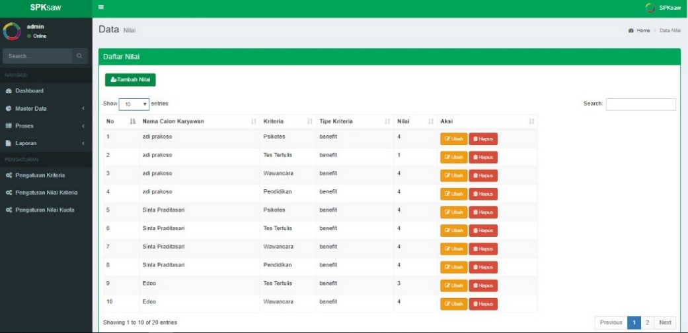Gambar 5.6 Halaman Data Nilai

Tombol Tambah Nilai dalam Data Nilai adalah berfungsi untuk menambahkan nilai calon pegawai baru untuk menentukan bobot dan untuk pemrosesan lebih lanjut sehingga menghasilkan hasil akhir. Bias dilihat pada Tabel 5.5.

Tabel 5.5 Tambah Nilai

|  |  |
| --- | --- |
| 1.  2.  3.  4.  5.  6.  7.  8.  9.  10.  11.  12.  13.  14.  15.  16.  17.  18.  19.  20.  21.  22.  23.  25.  26.  27.  28.  29.  30.  31.  32.  33.  34.  35.  36.  37.  38.  39.  40.  41.  42.  43.  44.  45.  46.  47. | if(isset($_POST['tambah_nilai'])){  $nama_ket = $_POST['keterangannilai'];  $jum_nilai = $_POST['jumlahnilai'];  $query = "INSERT INTO nilai (ket_nilai, jum_nilai) VALUES ('".$nama_ket."',$jum_nilai)";  $input = mysqli_query($koneksi, $query);  if($input){  ?>  <script type="text/javascript">  swal({  title: "Berhasil",  text: "Data Nilai Kriteria berhasil disimpan",  type: "success",  confirmButtonText: "Oke",  },  function () {    $("#datanilai").load("./backend/refreshdatanilaikriteria.php");  $('#tambah_nilai').hide(350);  });  </script>  <?php  }else {  ?>  <script type="text/javascript">  swal({  title: "",  text: "Data nilai kriteria gagal ditambahkan",  type: "error",  confirmWarningText: "Oke"  },  function () {  window.location='?p=nilaikriteria#';  });  </script>  <?php  }  }  ?> |

* + - 1. **Halaman Proses SAW**

Halaman ini berisikan data nilai karyawan, data nilai hasil perubahan bobot, data nilai hasil normalisasi, data nilai bobot sampai keterangan hasil akhir data hasil perhitungan SAW. untuk lebih jelas dapat dilihat pada gambar 5.7.

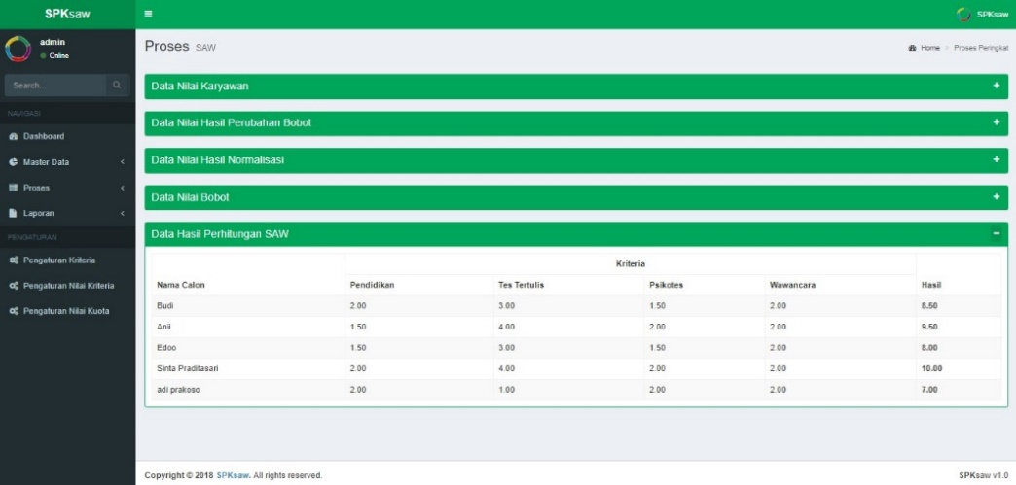Gambar 5.7Halaman Data Proses SAW

* + - 1. **Halaman Proses Pringkat**

Halaman ini berisikan pringkat yang di terima dari jumlah kuota yang di tentukan setelah semua proses pernitungan nilai calon karyawan terproses. untuk lebih jelas dapat dilihat pada gambar 5.8.

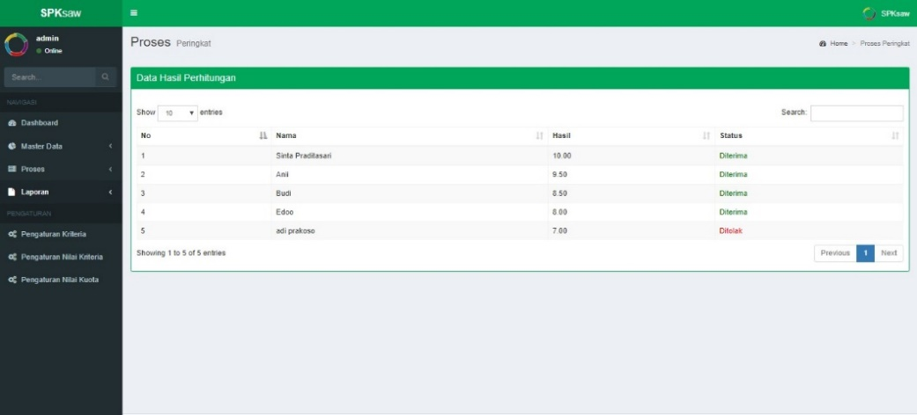Gambar 5.8Halaman Proes Pringkat

* + - 1. **Halaman Laporan SAW**

Halaman ini berisikan form untuk mencetak laporan SAW dari calon karyawan yang sudah terimputkan. untuk lebih jelas dapat dilihat pada gambar 5.9

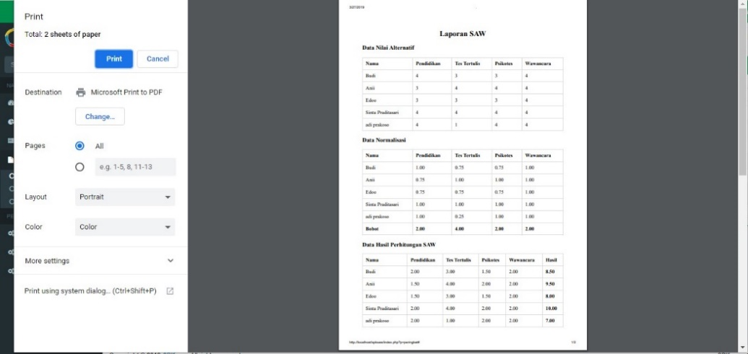Gambar 5.9Halaman Laporan SAW

* + - 1. **Halaman Laporan Peringkat**

Halaman ini berisikan hasil akhir dan peringkat dari nilai yang di dapat seluruh calon karyawan baru, untuk lebih jelas dapat dilihat pada gambar 5.10.

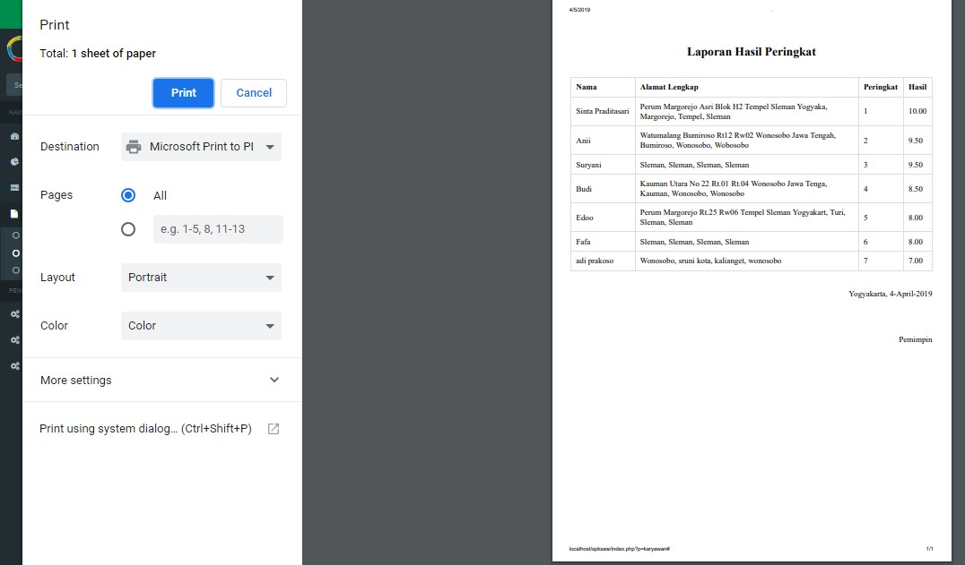Gambar 5.10Halaman Laporan Peringkat

* + - 1. **Halaman Laporan Calon Pegawai/Karyawan**

Halaman ini berisikan login petugas. untuk lebih jelas dapat dilihat pada gambar 5.11.

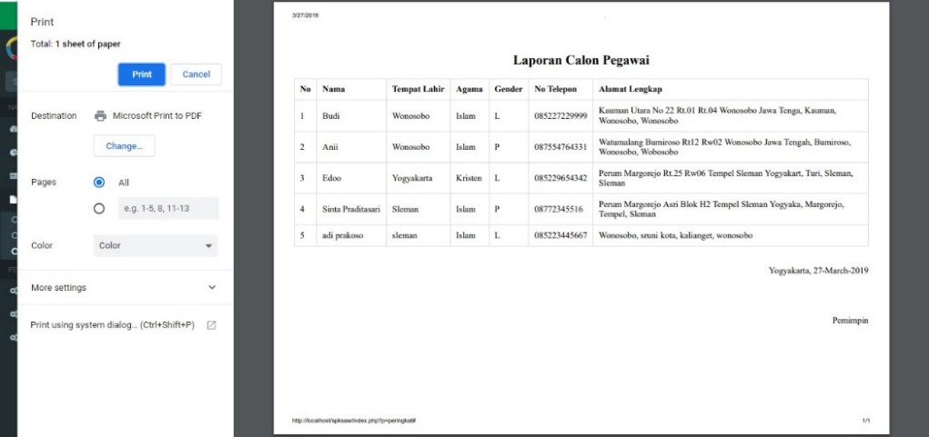Gambar 5. 11HalamanLaporan Calon Pegawai/Karyawan

* + - 1. **Halaman Pengaturan Kriteria**

Halaman ini berisikan kriteria yang sudah ada dalam ketentuan Kantor Kesatuan Bangsa dan Politik Wonosobo dan untuk menambahkan kriteria baru. untuk lebih jelas dapat dilihat pada gambar 5.12.

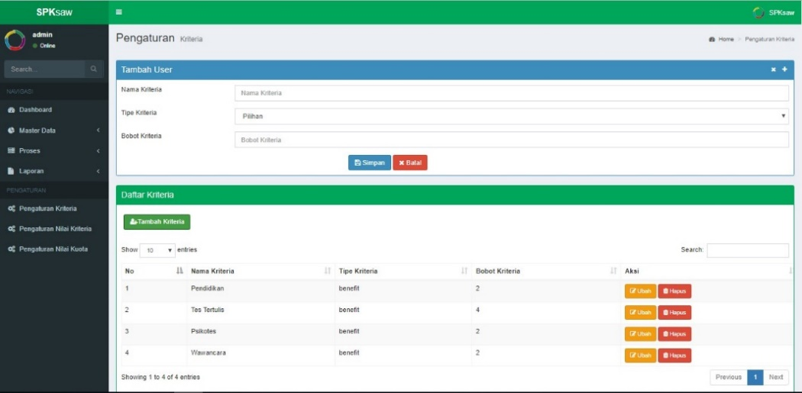Gambar 5.12Halaman Pengaturan Kriteria

Tombol Simpan pada Pengaturan kritera berfungsi untuk menambahkan kriteria baru jika nantinya akan di butuhkan. Bias dilihat pada Script Tabel. 5.6.

Tabel 5.6 Script Simpan pada Pengaturan Kriteria

|  |  |
| --- | --- |
| 1.  2.  3.  4.  5.  6.  7.  8.  9.  10.  11.  12.  13.  14.  15.  16.  17.  18.  19.  20.  21.  22.  23.  25.  26.  27.  28.  29.  30.  31.  32.  33.  34.  35.  36.  37.  38.  39.  40.  41.  42.  43.  44.  45.  46.  47.  48. | if(isset($_POST['tambah_kriteria'])){  $nama_kriteria = $_POST['namakriteria'];  $tipe_kriteria = $_POST['tipekriteria'];  $bobot_kriteria = $_POST['bobotkriteria'];  $query = "INSERT INTO kriteria (nama_kriteria, tipe_kriteria, bobot_kriteria) VALUES ('".$nama_kriteria."','".$tipe_kriteria."',$bobot_kriteria)";  $input = mysqli_query($koneksi, $query);  if($input){  ?>  <script type="text/javascript">  swal({  title: "Berhasil",  text: "Data kriteria berhasil disimpan",  type: "success",  confirmButtonText: "Oke",  },  function () {  $("#datakriteria").load("./backend/refreshdatakriteria.php");  $('#tambah_kriteria').hide(350);  });  </script>  <?php  }else {  ?>  <script type="text/javascript">  swal({  title: "",  text: "Data kriteria gagal ditambahkan",  type: "error",  confirmWarningText: "Oke"  },  function () {  window.location='?p=kriteria#';  });  </script>  <?php  }  }  ?> |

* + - 1. **Halaman Pengaturan Nilai Kriteria**

Halaman ini berisikan data kriteria yang sudah ada dan juga untuk menambahkan dimisalkan terdapat kriteria yang baru dari Kantor Kesatuan Bangsa dan Poitik Wonosobo, untuk lebih jelas dapat dilihat pada gambar 5.13.

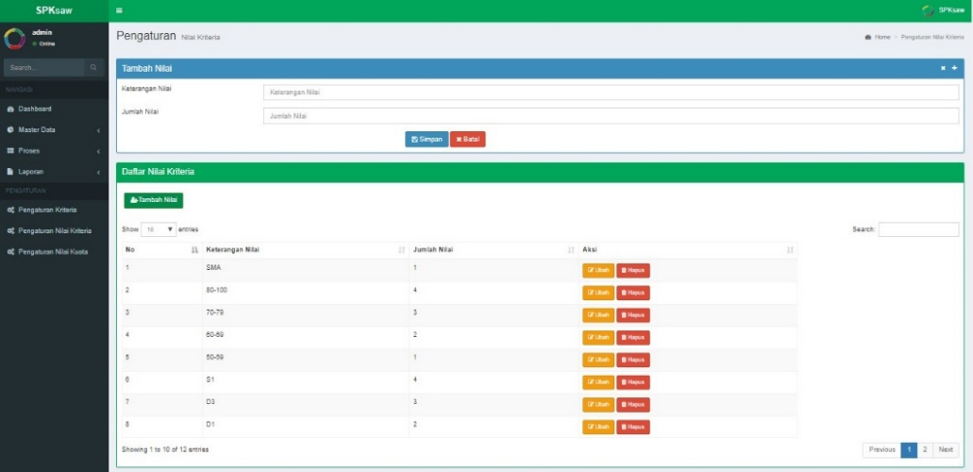Gambar 5.13Halaman Pengaturan Nilai Kriteria

Dalam pengaturan nilai kriteria ada tombol Ubah, yang berfungsi untuk apabila terjadi perubahan dalam kriteria yang ada ataupun akan di ganti dengan bobot dari suatu kriteria tertentu bias di lihat dalan Script Tabel 5.7

Tabel 5.7 Script Tombol Ubah dalam Pengaturan Kriteria

|  |  |
| --- | --- |
| 1.  2.  3.  4.  5.  6.  7.  8.  9.  10.  11.  12.  13.  14.  15.  16.  17.  18.  19.  20.  21.  22.  23.  25.  26.  27.  28.  29.  30.  31.  32.  33.  34.  35.  36.  37.  38.  39.  40.  41.  42.  43.  44.  45.  46. | If(isset($_POST['ubah_kriteria'])){  $id = $_POST['idkriteria2'];  $namakriteria = $_POST['namakriteria2'];  $tipekriteria = $_POST['tipekriteria2'];  $bobotkriteria = $_POST['bobotkriteria2'];  $query = "UPDATE kriteria SET nama_kriteria='".$namakriteria."', tipe_kriteria='".$tipekriteria."', bobot_kriteria=$bobotkriteria where id_kriteria = $id ";  $input = mysqli_query($koneksi, $query);  if($input){  ?>  <script type="text/javascript">  swal({  title: "Data dirubah",  text: "Data kriteria berhasil diubah",  type: "success",  confirmButtonText: "Oke",  },  function () {  $("#datakriteria").load("./backend/refreshdatakriteria.php");  $('#ubah_kriteria').hide(350);  });  </script>  <?php  }else {  ?>  <script type="text/javascript">  swal({  title: "Maaf",  text: "Data kriteria gagal diubah",  type: "error",  confirmWarningText: "Oke"  },  function () {  window.location='?p=kriteria#';  });  </script>  <?php  }  } |

* + - 1. **Halaman Pengaturan Kuota**

Halaman ini berisikan form pengaturan kuota calon karyawan/pegawai yang akan diterima , untuk lebih jelas dapat dilihat pada gambar 5.14.

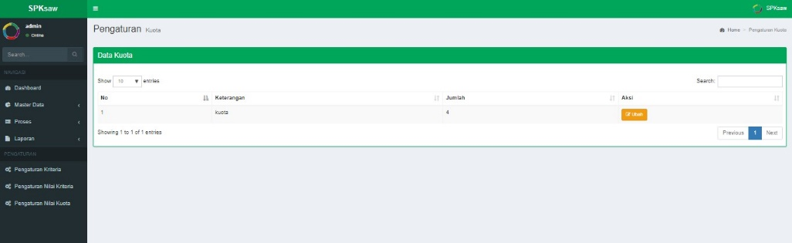Gambar 5.14Halaman Pengaturan Kuota

Tombol Uah pada Pengaturan Kuota adalah bertujuan untuk merubah brapa kuota calon pegawai atau karyawan yang akan diterima ,bias dilihat pada Script Tabel 5.8.

Tabel 5.8 Script tombol Ubah pada Pengaturan Kuota

|  |  |
| --- | --- |
| 1.  2.  3.  4.  5.  6.  7.  8.  9.  10.  11.  12.  13.  14.  15.  16.  17.  18.  19.  20.  21.  22.  23.  25.  26.  27.  28.  29.  30.  31.  32.  33.  34.  35.  36.  37. | if(isset($_POST['ubah_kuota'])){  $idkuota= $_POST['idkuota'];  $kuota = $_POST['kuota'];  $query = "UPDATE kuota SET isi=$kuota where id_kuota = $idkuota";  $input = mysqli_query($koneksi, $query);  if($input){  ?>  <script type="text/javascript">  swal({  title: "Data dirubah",  text: "Data kuota berhasil diubah",  type: "success",  confirmButtonText: "Oke",  },  function () {  $("#datakuota").load("./backend/refreshdatakuota.php");  $('#ubah_kuota').hide(350);  });  </script>  <?php  }else {  ?>  <script type="text/javascript">  swal({  title: "Maaf",  text: "Data kuota gagal diubah",  type: "error",  confirmWarningText: "Oke"  },  function () {  window.location='?p=kuota#';  });  </script><?php}} |

### Hasil Uji Coba

* + - 1. **Data Nilai Calon Pegawai Dalam Perhitungan SAW**

Pemrosesan awal adalah melakukan pengubahan nilai asli kedalam , bobot yang dapat dilihat pada Gambar 5.15.

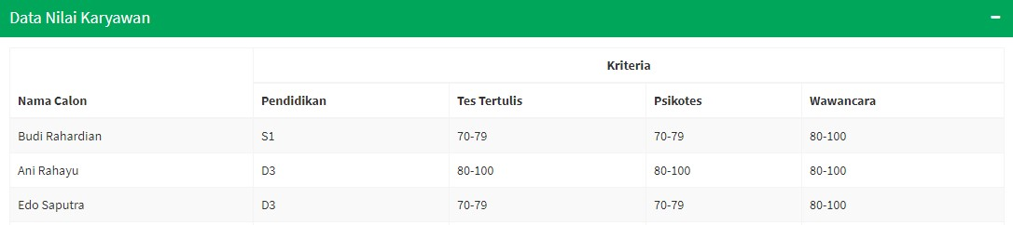Gambar 5.15 Data Nilai Calon Pegawai Dalam Perhitungan SAW

* + - 1. **Data Nilai Hasil Perubahan Botot**

Data nilai hasil perubahan bobot di dapat setelah melakukan perubahan nilai asli kedalam , bias dilihat pada Gambar 5.16.

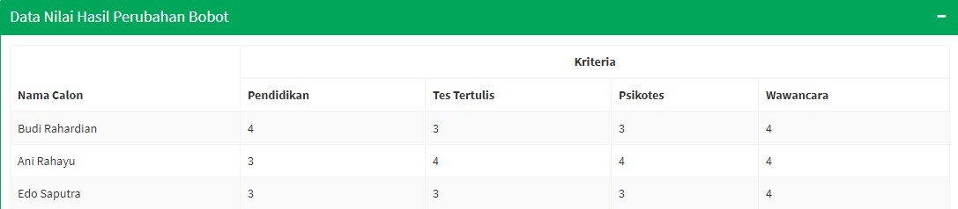Gambar 5.16 Data Nilai Hasil Perubahan Botot

* + - 1. **Data Nilai Hasil Normalisasi**

Setelah Hasil perubahan bobot didapat data nilai di lakukan pernormalilsasi, bias dilihat pada Gambar 5.17.

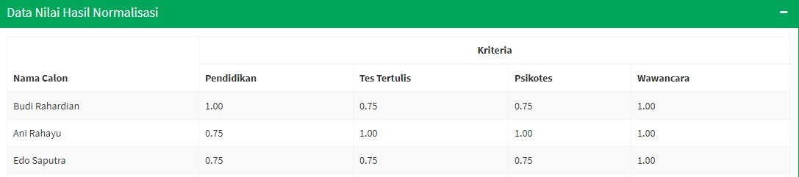Gambar 5.17 Data Nilai Hasil Normalisasi

* + - 1. **Data Nilai Hasil Normalisasi**

Data hasil perhitungan di dapat setelah proses sebelumnya dari masukan nilai asli yang diubah ke , setelah itu dilakukan perubahan bobot sampai normalisasi terpenuhi maka di dapat hasil perhitungannya, bisa dilihat pada Gambar 5.18.

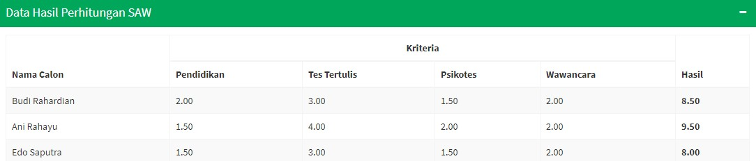Gambar 5.18 Data Nilai Hasil Normalisasi

* + - 1. **Hasil Perankingan Sesuai Kuota Yang di Butuhkan**

Hasil perankingan sendiri di dapat dari hasil nilai tertinggi sampai terendah dari masing masing calon pegawai dengan menyesuaikan kuota yang di butuhkan, bisa dilihat pada Gambar 5.19.

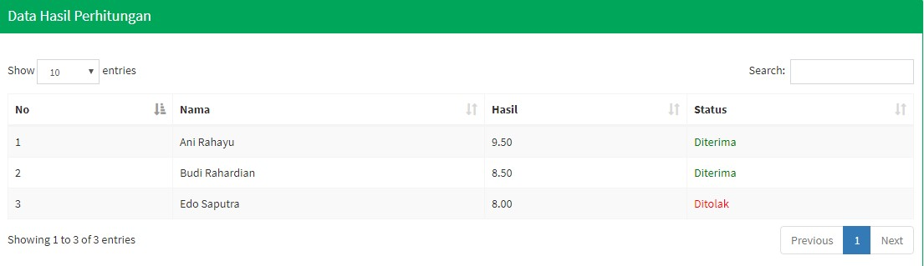Gambar 5.19 Hasil Perankingan Sesuai Kuota Yang di Butuhkan

# PENUTUP

## Kesimpulan

Dari hasil penelitian perancangan dan implementasi yang sudah dilakukan, maka dapat disimpulkan bahwa Sistem Pendukung Keputusan Penerimaan Pegawai Metode di Kantor Kesatuan Bangsa dan Politik Wonosobo berbasis website yang dapat diakses melalui berbagai web *browser*, sehingga dapat diakses dimana saja ataupun adanya perekrutan pegawai di tempat yang berbeda dengan menggunakan media komputer. Hasil Penelitian ini, yaitu:

1. Aplikasi sistem pendukung keputusan penerimaan pegawai baru dengan menggunakan metode SAW dapat membantu kinerja HRD dalam mengambil keputusan penerimaan pegawai baru.
2. Sistem ini dapat membantu untuk memproses penilaian pada rekrutmen pegawai baru dengan mudah dan cepat.
3. Sistem ini dapat membantu dalam mengidentifikasi apakah calon pegawai tersebut dapat diterima atau tidak.

## Saran

Dari hasil penelitian, perancangan dan implementasi yang sudah dilakukan, maka ada beberapa saran yang dapat dikemukakan untuk membangun aplikasi yang lebih baik lagi untuk kedepannya, yaitu:

1. Perlu dilakukan pemeliharaan dan pengawasan dari pihak yang bertanggung jawab terhadap sistem.
2. Dapat dikembangkan lagi menggunakan metode lainnya seperti TOPSIS, AHP, WP atau Fuzzy untuk membandingkan tingkat akurasinya.*.*
3. Pengembangan sistem selanjutnya diharapkan dapat memberikan pemberitahuan kepada calon karyawan mengenai hasil seleksi penerimaan pegawai baru.

# DAFTAR PUSTAKA

Arini, P. (2014), *Skripsi, S.Kom., Teknik Informatika,Universitas Dian Nuswantoro, Semarang*, .

Asfi dan Sari (2010), *Sistem Penunjang Keputusan Seleksi Mahasiswa Berprestasi Menggunakan Metode AHP*, Skripsi, S.Kom., Universitas Teknologi Yogyakarta.

Danang, W. (2015), *Pemanfaatan Sistem Pendukung Keputusan Pemberian Kredit Di Perum Pegadaian*, .

Fathansyah (2012), *Basis Data*, Bandung: Informatika Bandung.

Hakim, L. (2004), *Cara Cerdas Menguasai Layout, Desain dan. Aplikasi Web*, Jakarta: PT Elex Media Komputindo.

Kusumaning, D. (2013), *Sistem Pendukung Keputusan Rekrutmen Karyawan Produksi Menggunakan Metode Weighted Product Pada PT. Ploss Asia Semarang*, .

Manulang (2002), *Manajemen Personalia*, Jakarta: Ghalia Indonesia.

Marakas (2010), *Management System Information*, New York: McGraw Hill.

Masri, M. (2016), *Penentuan Karyawan Terbaik Dengan Metode Simple Additive Weighting (PDAM Tirta Silaupiasa)*, *Journal of Electrical Technology*, *1*.

Munthe (2013), *Sistem Pendukung Keputusan Penentuan Prioritas Usulan Sertifikasi Guru Dengan Metode Simple Additive Weighting*, *Pelita Informatika Budi Darma*, *IV*.

Pamungkas, S. (2016), *Sistem Pendukung Keputusan Untuk Penerimaan Karyawan Menggunakan Metode Analiytical Hierarchy Proccess (AHP)*, .

Pratama, R. (2012), *Rekayasa Perangkat Lunak Pendekatan Praktisi*, Yogyakarta: Andi.

Rudianto, A. (2011), *Pemrograman Web Dinamis menggunakan PHP dan MySQL*, Yogyakarta: Andi Offset.

Silberschatz (2011), *Database System Concepts*, New York: :McGrawHill Companies.

Widodo, E. (2015), *Manajemen Pengembangan Sumber Daya. Manusia*, Yogyakarta: Pustaka Pelajar.

Zaki, A. (2014), *Pemrograman Web Berbasis HTML5,. PHP, dan JavaScript*, Jakarta: PT Elex Media Komputindo.

